2020年上海公务员考试《行测》真题（A卷）
第一部分 客观题
一、单选题（本大题共115小题，第1-90题0.8分，第91-115题0.7分，共计89.5分）
1. (2020上海)公文的力度________与思想的深度有关，________离不开语言的“加持”。劲道的公文语言________紧凑凝炼，一语中的。________层层递进，步步深入，风格因人而异，________都应起到触动人心，震撼人心，激励人心的效果。
填入画线部分最恰当的一项是：
A. 既 又 不是 就是 但
B. 因为 所以 既 又 但是
C. 既 也 或 或 但
D. 不但 而且 无论 还是 然而

2. (2020上海)必须承认，我们在给年轻人贴上“个性”标签的同时，其实多少也暗含着不够成熟不够理性的主观评价。问题是，哪一代人不都是从________的青年时代，逐渐走向成熟和理性的？都需要经历从学生到职业人的身份________，这种转变对每个人来说都不是________的。
填入画线部分最恰当的一项是：
A. 稀里糊涂 蜕变 顺顺当当
B. 稀里糊涂 改变 风平浪静
C. 懵懵懂懂 改变 风平浪静
D. 懵懵懂懂 蜕变 顺顺当当

3. (2020上海)根据上海市统一规划，新扬子江码头将洗去征尘，转换角色，一改昔日军港码头的________，嬗变成黄浦江45公里美丽岸线中一段特别风景。今后，当我们流连忘返，徜徉其间，享受习习江风，观赏浦江两岸美景的时候，千万别忘了海军扬子江码头——这朵昔日洁白无比的海上珊瑚花，曾带给我们这座城市的________，________与美好。
填入画线部分最恰当的一项是：
A. 肃穆 宁静 光荣
B. 肃静 安宁 荣耀
C. 宁静 安宁 光荣
D. 安宁 宁静 荣耀

4. (2020上海)因为资金迟迟未能到位，________发电站的工程一直________不前。
填入画线部分最恰当的一项是：
A. 水力 停止
B. 水利 停止
C. 水力 停滞
D. 水利 停滞

5. (2020上海)图灵在密码方面取得的成就________。他发明了“图灵机”。虽然这个机器当时是为战争服务的。不过，在人工智能的发展历史中，却是________的一个事件。
填入画线部分最恰当的一项是：
A. 可望而不可即 开天辟地
B. 可望而不可及 开天辟地
C. 可望而不可及 开天劈地
D. 可望而不可即 开天劈地

6. (2020上海)下列语句中，不能契合孟子“舍生取义”精神的一项是：
A. 人生自古谁无死，留取丹心照汗青。
B. 为国坚诚款，捐躯忘贫贱。
C. 粉身碎骨全不怕，要留清白在人间。
D. 人固有一死，或重于泰山，或轻于鸿毛。

7. (2020上海)下列句子中，没有语病的一项是：
A. 十八大以来，党和政府加大了对贪污、腐败、徇私枉法等的查处和打击，做到发现一起，查处一起。
B. 改革公费医疗制度，实施医疗保险的问题，对于广大群众并不是一下子就能接受的，相关政府部门应耐心做好宣传、解释工作。
C. 能否做好水资源的开源和节流，是西部开发成功的关键。
D. 波澜壮阔的改革开放和现代化建设，为广大有志青年提供了一个驰骋、进取的广阔空间。

8. (2020上海)下列划线成语“一言以蔽之”的用法，错误的一项是：
A. 精明的贾母，竟被王熙凤一言以蔽之，不知不觉就上当了。
B. 有个别提案和建议看起来“不接地气”，究其原因，要么缺少充分的科学论证，要么没有相关的数据支撑……一言以蔽之，就是缺乏扎实深入的调查研究。
C. 如果没有第三者，离婚分手的原因往往是很复杂的，是难以一言以蔽之的。
D. 一言以蔽之，就是“中国人始终认为，世界好，中国才能好；中国好，世界才更好。”

9. (2020上海)①由于蛋黄的比重小于蛋白，选择将鸡蛋的大头向上直立存放，即使蛋白变稀，也不会很快发生蛋黄贴皮现象。
②这是因为鲜鸡蛋的蛋清是浓稠的，但随着存放时间的延长以及外界温度的变化，蛋白会逐渐变稀，从而失去固定蛋黄的作用。
③储存鸡蛋时要将鸡蛋竖着放，而且要将鸡蛋的大头朝上。
④这样既可防止微生物侵入蛋黄，也有利于保证蛋品的质量。
下列语句按照合理的逻辑顺序，排列正确的一项是：
A. ②①③④
B. ①④③②
C. ③②①④
D. ③④②①

10. (2020上海)对下面一则广告的修改意见恰当的一组是：
山庄位于西天目山，夏天特别凉爽，白天不用扇子，晚上不离被子。山庄总面积4000多平，可同时接待近200多人，伙食分餐，桌餐任选，周围瀑布、水库、竹林美不胜收，室内卡拉OK、棋牌、乒乓应有尽有，是朋友小聚，避暑休闲的好去处。
（1）“西天目山”改成“天目山西边”；
（2）“夏天”改成“气候”；
（3）“同时接待近200多人”中的“近”或“多”去掉一个；
（4）“美不胜收”改成“数不胜数”；
（5）“朋友小聚”后逗号改成顿号。
A. （1）（4）
B. （2）（4）
C. （3）（5）
D. （4）（5）

11. (2020上海)2018年，国家大幅上调了科学技术奖的奖金标准，最高奖由此前的500万元/每人调至800万元/每人，且全部由获奖者个人支配。在人们的印象中，科研工作者的形象似乎总是与清苦绑定在一起，科研中个人智力劳动的价值，常常被有意无意地轻视。事实上，没有科研工作者的个人努力与智慧，再多的投入，也不能确保取得相应的产出。因此，不论是国家、社会还是科研机构，都该为他们的努力提供回报。这也传达出一个信号，国家尊重科研工作中个人的价值，或者说，只要能取得相应的成就，科研工作者就完全可以堂堂正正地过上富裕、优渥的生活。也只有这样，科研事业才能有源源不断的新鲜血液注入，进而变得更加繁荣、昌盛。
这一文段的主要意思是：
A. 国家大幅上调了科学技术奖的奖金标准
B. 要加大对科研中个人智力劳动的奖励
C. 科研工作者配得上这样的奖励
D. 科研工作者的清苦生活已在改变

12. (2020上海)美国近期发射了“帕克太阳探测器”。该探测器比之前的任何探测器飞得离太阳表面更近，在严酷的高温和辐射条件下，将深入探索太阳，希冀解开重大谜团。
下面说法与这段文字相符的是：
A. “帕克太阳探测器”能深入太阳对其进行探素
B. 美国发射的太阳探测器离太阳更近
C. “帕克太阳探测器”将承受高温以及太阳辐射的考验
D. 有了“帕克太阳探测器”，太阳的重大谜团将被解开

13. (2020上海)当人体骨骼发生骨质疏松时，疏松的骨骼会在体重负荷之下出现“微骨折”，这些“微骨折”日积月累，会造成骨骼塌陷、关节变形等病变，发生“差异性沉降”。其中，脊柱、胫骨近端等部位差异沉降最为显著和典型。胫骨内外侧平台的“差异性沉降”导致膝关节内侧软骨受压超过临界值，逐渐变薄、退变，继而关节研磨加重，从而导致膝关节骨性关节炎。
下列说法与上文意思不相符的是：
A. 胫骨的“差异性沉降”是导致膝关节骨性关节炎发生和发展的主要原因
B. 骨质疏松是导致膝关节骨性关节炎发生和发展的重要原因
C. 骨骼的“差异性沉降”出现在膝关节骨性关节炎的发病过程中
D. 在体重载荷的长期作用下，人体骨骼会发生不同程度的沉降

14. (2020上海)前几年，一些不法分子打着“助学”的旗号，大肆在校园推销“高利贷”。将目标重点放到涉世未深的大学生身上，一时间大行其道，由于设置了各种难以识别的“套路”，利息高得骇人，以及恶意逼债等，导致有的学生在压力之下不得不休学，出卖隐私，甚至出现跳楼自杀的悲剧，现在，经过教育、公安等部门的通力合作，“校园贷”已从大学校园里被清除出去，但并未绝迹，仍在危害社会。实际上大学生也有教训可以吸取，在父母的溺宠爱之下，在一些所谓时尚生活的诱惑下，往往过度追求超越自身和其家庭经济状况的高消费，没能认识“校园贷”的危害。因此，________________。
填入划线处最恰当的一句是：
A. 教育、公安等部门要继续严格清除“校园贷”
B. 大学生有必要进行反思加强自律
C. 大学生要远离“校园贷”
D. 大学生要增强对“校园贷”危害的认识

15. (2020上海)为了满足人们的肉类需求，目前有200亿只鸡、15亿头牛和10亿只羊占领着地球有四分之一的土地，吃掉了世界30％的农作物，消耗着大量的淡水。研究显示，获得一公斤的牛肉大约需要消耗约1.5万升淡水，而收获一公斤的玉米或小麦只需要1500升。牲畜和禽类产生的废弃物对环境气候也毫无裨益，根据联合国粮食及农业组织的统计，家畜产生的废气占全部人为温室气体的14.5％。
上面语段传递的信息是：
A. 畜牧业加剧了地球环境的恶化
B. 肉类生产方式将逐渐被改变
C. 素食是关系人们真正健康长寿、自然环境保护和人类生存发展的大事，因此将在全世普遍提倡。
D. 传统养殖业即将转型

16. (2020上海)海洋二号B卫星是我国第二颗海洋动力环境系列卫星，是我国民用空间基础设施规划的海洋业务卫星。该星将与后续发射的海洋二号C卫星和D卫星组成我国首个海洋动力环境卫星星座，可大幅提高海洋动力环境要素全球观测覆盖能力和时效性。海洋二号B星成功发射后，卫星获取的海风、海浪、海流、海温等海洋动力环境信息可进一步满足海洋业务需求并兼顾气象、减灾、水利等其他行业的应用需求，为国民经济建设和国防建设、海洋科学研究、全球气候变化提供数据产品支持，同时也将在国际对地观测体系中发挥重要作用，为我国积极参与全球治理提供技术支撑。
下面说法与上文意思不相符的是：
A. 海洋二号B卫星能够获取全球海面风向、海高等多种海洋动力环境参数
B. 海洋二号B卫星接受的数据可应用于气象、农业和应急管理等领域
C. 海洋二号C卫星和D卫星比B卫星的海洋动力环境要素全球观测覆盖能力和时效性更强
D. 海洋二号B卫星将在国际对地探测体系中发挥重要作用

17. (2020上海)语言经济学作为一门新兴的交叉学科，是运用经济学的概念、分析方法及工具，把语言作为变量，不仅研究语言本身产生、发展、演化和变迁的规律和路径、语言对个体的作用机理和传导机制等内容，而且考察语言在经济活动中的作用以及语言和经济活动之间的关系，并在此基础上，为语言教育、翻译等语言产业的发展及相关语言政策的制定提供建议。
根据上文意思，下面说法有误的是：
A. 语言经济学是运用经济学的研究方法研究不同语言的产生和演化
B. 语言经济学的研究重点是语言、语言政策及其演变对经济活动的影响
C. 语言经济学的研究目的是使语言更好地服务于经济发展和社会生活
D. 从学科发展的角度来看，语言经济学将有效促进语言学和经济学之间的跨学科互动，对推动经济学和语言学的发展都有着重要意义

18. (2020上海)近日，距今5.18亿年的“清江生物群”被西北大学早期生命与环境创新研究团队发现，这一“令人震惊的科学成果”发表在《科学》杂志上。对此，国际某著名古生物学家评价：清江生物群的“化石丰富度、多样性和保真度世界一流，科学价值巨大后续研究将有望填补我们对于寒武纪大爆发的认知空白，并解决动物门类起源演化方面的一系列科学问题”。
古生物学家的评价，意在说明：
A. 这一类发现的重要意义
B. 清江生物群化石的重要历史价值
C. 这一研究能填补认知的空白
D. 清江生物群化石的特色

从一般视角看，充分陈述法律理由有助于促进公正，但作者却提出：司法中是应该作出法律论证，但这种法律论证不应该追求“充分”。为什么？首先，“充分”是指除了运用细节化的明确法律规定和一般形式逻辑推理加以论证这两种方式之外，对其他辅助性论证资源的大量使用，辅助性论证资源则主要包括说理方法、经验常识、法律原理。多数情况下，仅仅运用细节化的明确法律规定及一般形式逻辑推理，这种论证只会让人感到“本来如此”， 而要实现“很有道理”的论证，则势必需要不断地使用说理方法、经验常识和法律原理等。
然而，作者经过研究后发现：其一，人们关于“说理方法”的日常经验，本身就是复杂的，比如中国古代的许多经典文本，以模糊思维和飘逸说理为特征，典型如《论语》《老子》，而西方许多经典文本，却以分析思维和精细说理为特征，两种思维说理明显不同；其二，日常生活的论证语境和法律过程的论证语境存在较大区别，后者比前者更凸显利益以及是非立场的纠葛，参与者及旁观者对后者中的论证，审视、期待、要求显然更高，从“经验常识”展开理由论证，总会引发新的疑问和追问；其三，在法学话语及法律实践话语中，“法律原理”的争论不胜枚举，在中国法学甚至世界法学中，几乎难以看到一个法律原理未曾遭遇反论，且法律原理常涉及规范问题，注定在价值上有主观性。
因此，作者的结论是：法律论证是否充分与争议的化解、裁判的正当性、司法公正之间均没有必然的联系，而“单纯”的法律论证，仅适用细节化的法律规定及一般形式逻辑，以展现法律裁判的理由，是最理想的，它清晰明确、难以质疑，几乎能最好、最有效地抵挡外部裁判异议。
19. (2020上海)上文中提及的“本书作者”对司法中充分进行法律论证的态度是：
A. 赞成
B. 不赞成
C. 不置可否
D. 怀疑

20. (2020上海)根据文意，下列说法不正确的是：
A. 中西方的说理方式不尽相同
B. 让人感到“本来如此”的法律论证方式其实是最有效的
C. 使用说理方法、经验常识和法律原理会使法律论证“很有道理”
D. 日常生活的论证语境更强调利益的诉求

21. (2020上海)根据文意，下列关于“单纯”的法律论证的说法，不正确的是：
A. 仅运用细节化的明确法律规定和一般形式逻辑推理加以论证法律论证
B. 论证不充分，难以让人信服
C. 多数情况下不影响可法的公正性
D. 比较清晰明确，不容置疑

皇祐二年，吴中大饥，殍殣枕路。是时范文正领浙西，发票及募民存饷，为术甚备。吴人喜竞渡，好为佛事。希文乃纵民竞渡，太守日出宴于湖上，自春至夏，居民空巷出游。又召诸佛寺主首谕之日:“饥岁工价至贱，可以大兴土木之役。”于是诸寺工作鼎兴。又新敖仓吏舍，日役千夫。监司奏劾杭州不恤荒政，嬉游不节，及公私兴造，伤耗民力。文正乃自条叙所以宴游及兴造，皆欲以发有余之财以惠贫者。贸易、饮食、工技、服力之人，仰食于公私者，日无虑数万人，荒政之施，莫此为大。是岁，两浙唯杭州晏然，民不流徙，皆公之惠也。岁饥，发司农之粟，募民兴利，近岁遂著为令。既已恤饥，因之以成就民利，此先王之美泽也。
22. (2020上海)下列选项中，对文中句子理解有误的一项是：
A. “吴中大饥，殍殣枕路”。意思是吴中闹饥荒，饿死的人躺倒在路上
B. “希文乃纵民竞渡，太守日出宴于湖上”，这里希文和太守指的都是范仲淹
C. “又新教仓吏命，日役千夫。”这里“新”是形容词作动词，“日”是名词作状语
D. “文正乃自条叙所以宴游及兴造，皆欲以发有余之财以惠贫者。”这句话的意思是范仲淹上奏辩解自己之所以宴游湖上，大兴土木、都是为了让官府可以聚集到更多钱财进而发放给贫苦的人

23. (2020上海)根据文意，以下（）项不是范仲海采取的救荒措施：
A. 打开自家谷仓赈济灾民
B. 鼓励老百姓举行划船比赛
C. 鼓励寺院大兴土木工程
D. 招募人力修建谷仓和官府衙衙役的宿舍

24. (2020上海)关于范仲淹的教荒措施带来的后果，以下选项中描述不恰当的一项是：
A. 造成杭州城万人空巷，老百姓每天出门游玩
B. 导致监察官员上奏弹劾范仲海劳民伤财
C. 令灾民有机会通过贸易、饮食服务、出卖体力等从官府或私人处得到工作机会
D. 使杭州成为两浙地区唯一社会安定的地方，外地灾民也纷纷逃荒到杭州

25. (2020上海)下列句子中，没有表达作者对范仲淹救荒措施的态度和评价的是：
A. “是时范文正领浙西，发票及募民存饷，为术甚备”。
B. “荒政之施，莫此为大”。
C. “希文乃纵民竞渡，太守日出宴于湖上”
D. “是岁，两浙唯杭州晏然，民不流徙，皆公之惠也。”

26. (2020上海)从金属的历史利用来看，先是青铜器时代，而后是铁器时代，铝的利用是近百年的事。下列选项中，与金属利用的先后顺序相关度最高的是（ ）。
A. 地壳中金属的含量
B. 金属冶炼的难易
C. 金属的导电性和延展性
D. 金属制品的用途

27. (2020上海)将气体溶于水有多种装置，如果是一种有毒气体，下列装置最合适的是( )。
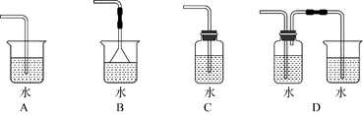

28. (2020上海)物质的结构决定性质，微粒间的相互作用力越强，熔点越高。一些氧化物的熔点如下表
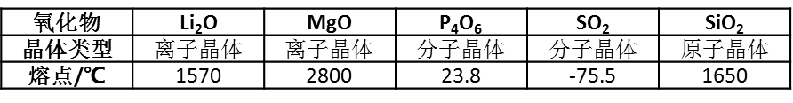
下列选项中，不能解释氧化物熔点存在差异的是___
A. 分子晶体中的作用力是相对较弱的分子间作用力
B. 离子晶体中的作用力是相对较强的离子键
C. 原子晶体中的作用力是相对较弱的共价键
D. Li2O 中的离子键弱于MgO的

29. (2020上海)医院吸氧的氧气吸入器（图2），其作用原理与图1类似，关于该装置，下列说法错误的是( )。
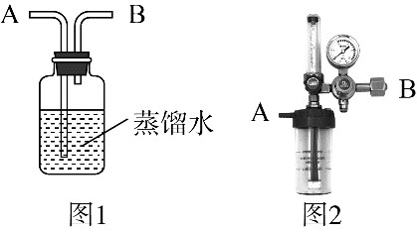
A. 可以用来湿润氧气
B. B导管连接氧气钢瓶
C. 可以用来观察输出氧气的流速
D. 可以用来观察是否有氧气输出

30. (2020上海)过氧化氢（HO202）的沸点比水高，但受热易分解。某试剂厂制得浓度7%-8%的氧化氢溶液，再浓缩成30%的溶液时，可采用的适宜方法是
A. 常压蒸馏
B. 减压蒸馏
C. 加压蒸馏
D. 加生石灰，常压蒸馏

31. (2020上海)“蹦极”是一种极富刺激性的游乐项目，如图所示为一根橡皮绳，一端系在人的腰部，另一端固定在跳台上，当人落至途中A点时，橡皮绳刚好被拉直，当人落至图中B点时，橡皮绳对人的拉力大小与人的重力大小想等，C点是游戏者所能达到的最低点，在游戏者离开跳台到最低点的过程中，不计空气阻力，下列说法正确的是( )。
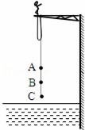
A. 游戏者的动能一直在增加
B. 游戏者到达B点时重力势能最小
C. 游戏者到达B点时动能最大
D. 游戏者在C点时的弹性势能最小

32. (2020上海)某国研制出一种用超声波做子弹的枪，当超声波达到一定强度时就能有较强的攻击力，实际要阻挡这一武器的袭击，只要薄薄的一层( )
A. 半导体
B. 磁性物质
C. 真空带
D. 绝缘物质

33. (2020上海)如图所示，匀速向东行驶的火车车厢中，光滑水平桌面上正中位置放有一个相对静止的小球。右下图是小球的俯视图，A为初始位置，曲线为小球相对桌面的运动轨迹，可以判断( )。
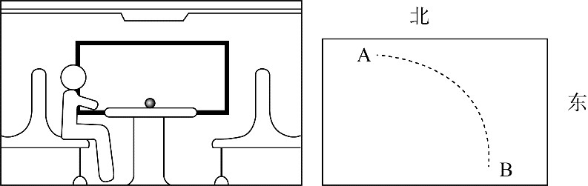
A. 火车向北减速转弯
B. 火车向西减速前进
C. 火车向东加速前进
D. 火车向南减速转弯

34. (2020上海)如图所示，重为G质量分布均匀的梯子斜搁在光滑的竖直墙面上，重为Q的人沿梯子从低端A处开始匀速向上走向顶端B处，整个过程梯子不滑动。则下列说法中正确的是( )。
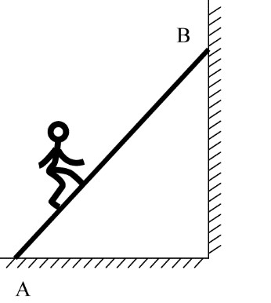
A. 梯子对墙面的压力变大
B. 地面对梯子的支持力变小
C. 梯子对墙面的压力变小
D. 地面对梯子的支持力变大

35. (2020上海)如图所示、AB为一根两端封闭的玻璃粗管，其中装满水，水中有一个直径小于粗管直径的乒乓球。当玻璃管以中点O点开始在水平面内顺时针转动时，则( )。
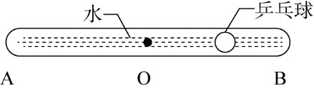
A. 乒乓球向A端移动，当转动够快是乒乓球能停留在玻璃管的A端
B. 乒乓球向B端移动，当转动够快是乒乓球能停留在玻璃管的B端
C. 乒乓球向A端移动，当转动够快是乒乓球能停留在玻璃管的中点O处
D. 无论转动多快，乒乓球相对玻璃管停留在原处

36. (2020上海)如图所示是日本庭院常见的一种装置—添水。装置原理十分简单，竹筒中间设置支架，上面注水，如果水满竹筒就会倒出来。倒出来后竹筒空了又会抬起来。下列关于该装置表述不正确的是( )。
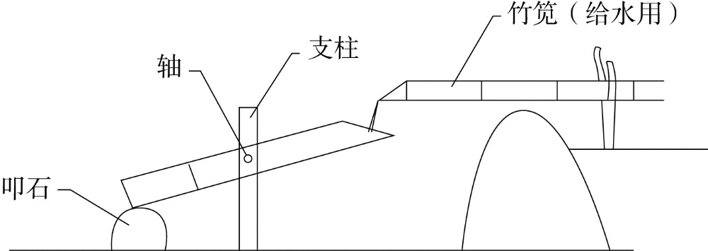
A. 装置的重心会旋转轴往复运动
B. 装置重心超过轴向右一段距离后进入倒水阶段
C. 装置做往复运动的周期和注水速度有关，注水越快，周期越短
D. 装置做往复运动的周期和竹筒容积有关，容积越大，周期越短

37. (2020上海)下列选项中，符合所给图形的变化规律的是：
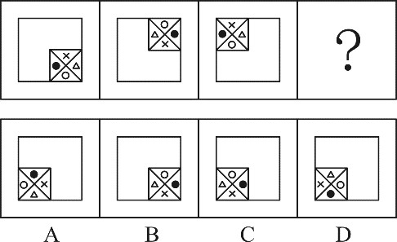

38. (2020上海)下列选项中，符合所给图形的变化规律的是：
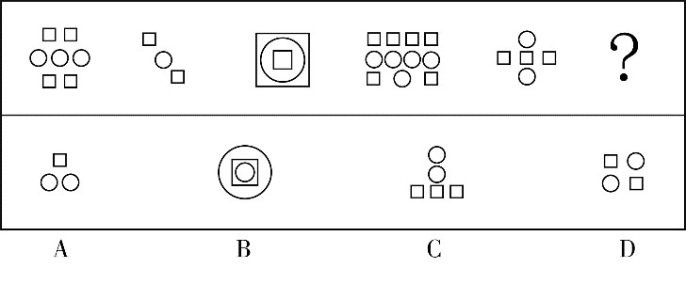

39. (2020上海)下列选项中，符合所给图形的变化规律的是：
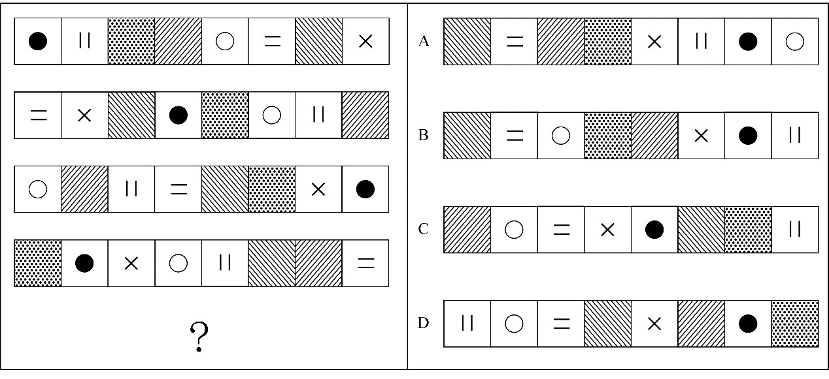

40. (2020上海)下列选项中，符合所给图形的变化规律的是：
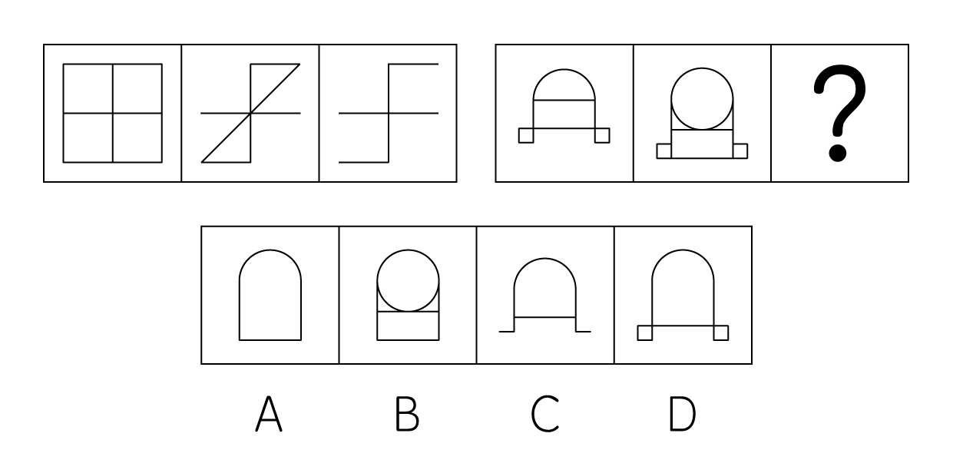

41. (2020上海)下列选项中，符合所给图形的变化规律的是：
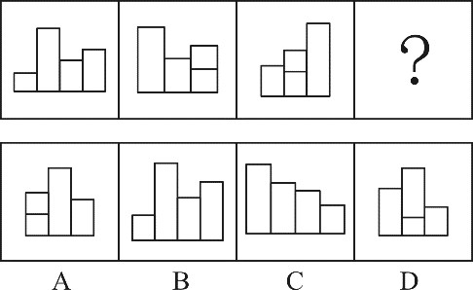

42. (2020上海)左图给定的平面图折叠后的立体图形是：
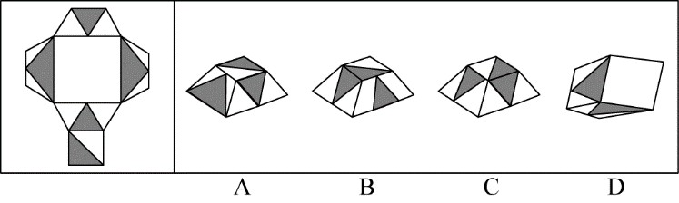

43. (2020上海)左图是右图的平面展开图，数字与字母一一对应，与123456可以对应的是 。
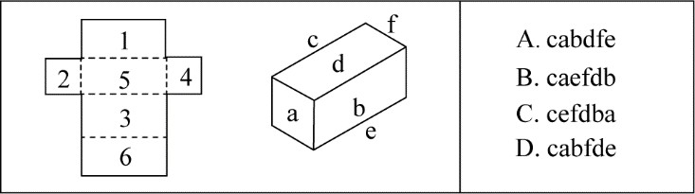
A. cabdfe
B. caefdb
C. cefdba
D. cabfde

44. (2020上海)下列选项中，符合所给图形的变化规律的是。
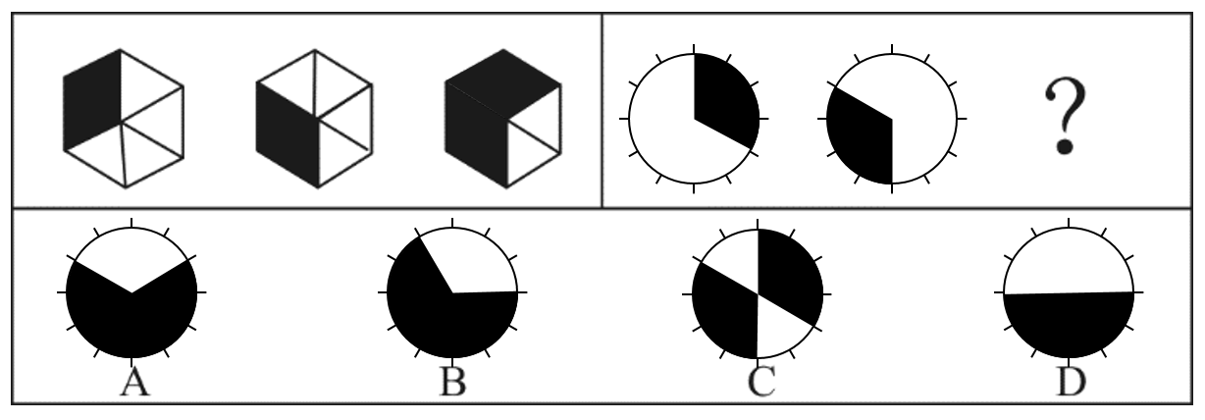

45. (2020上海)下列选项中，符合所给图形的变化规律的是：
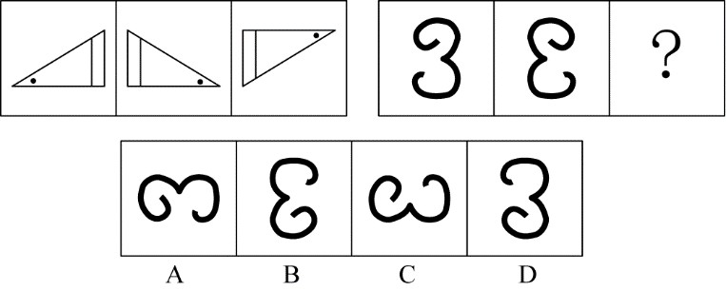

46. (2020上海)下列选项中，符合所给图形的变化规律的是：
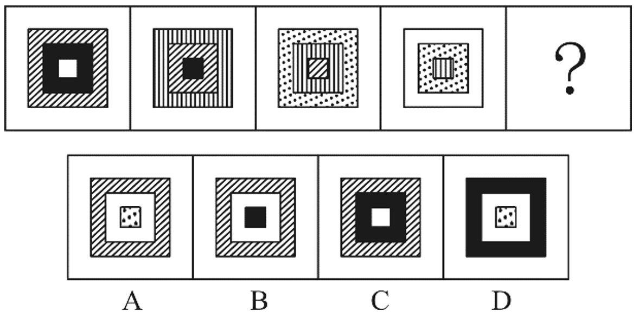

47. (2020上海)下列选项中，与其他三个图形规律不同的是：
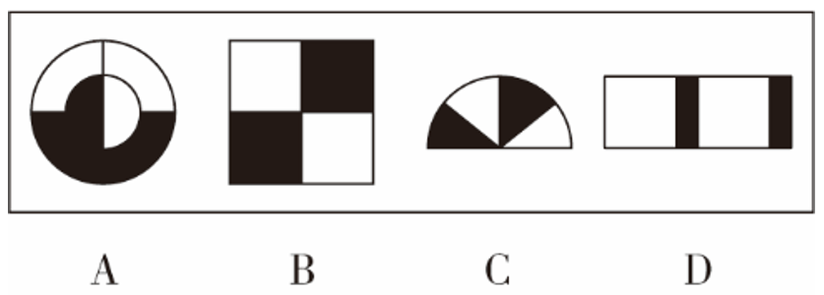

48. (2020上海)下列选项中，符合所给图形的变化规律的是：
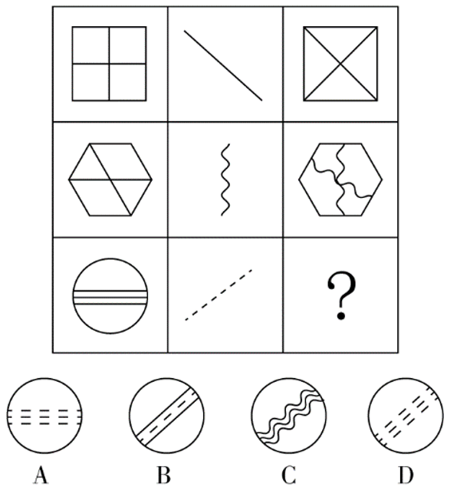

49. (2020上海)所有真正关心老百姓利益的领导干部，都会受到大家的尊敬，要真正关心老百姓利益的领导干部都特别重视如何解决住房、看病、教育和养老等民生问题。因此，那些不重视如何解决老百姓民生问题的领导干部，都不会受到大家的尊敬。
为保证上述论证成立，必须增加下列项作为前段。
A. 随着老龄化社会的来临，老百姓面临的看病、养老等问题越来越突出
B. 所有重视如何解决老百姓民生问题的领导干部，都会受到大家的尊敬
C. 住房、看病、教育和养老等民生问题，是事关老百姓利益的最为突出的问题
D. 所有受到大家尊敬的领导干部，都是真正关心老百姓利益的领导干部

50. (2020上海)人因自然而生，人与自然是一种共生关系，对自然的伤害最终会伤及人类自身。因此，只有尊重自然规律，才能有效防止在开发利用自然上走弯路。
根据以上陈述，可以得出下列项。
A. 如果不尊重自然规律，就不能有效防止在开发利用自然上走弯路
B. 如果尊重自然规律，就能有效防止在开发利用自然上走弯路
C. 因为人与自然是一种共生关系，所以必须尊重自然规律
D. 人因自然而生，所以必须开发利用自然

51. (2020上海)在最后一次校级职称评定委员会的会议上，委员张教授认为这届委员会是近年来工作最没有影响力的一届。当列席会议的校长询问这一判断的理由时，张教授指出：大多数教师根本叫不出委员会成员的姓名。
张教授的判断如果为真，必须假定下列项。
A. 普通教师通常对职称评定委员会的工作不感兴趣
B. 只有职称评定委员会成员才有资格评价委员会工作是否具有影响力
C. 教师对职称评定委员会人员组成的熟悉程度是评价其工作是否具有影响力的一个重要指标
D. 在遴选职称评定委员会成员时，候选人往往是那些在教师中拥有较高知名度的教授

52. (2020上海)亚马逊热带雨林火灾次数与过火面积每年以惊人的比例增加。但是，卫星照片显示，去年火灾次数与过火面积的增加比例明显低于往年。去年，某国政府支出数百万美元用于预防和扑灭亚马逊热带雨林火灾。该国政府宣称，上述卫星数据表明政府预防扑灭火灾的努力取得了显著效果。
下列项如果为真，最能削弱该国政府的上述结论。
A. 去年该国用以预防和扑灭马亚逊热带雨林火灾的投入明显低于往年
B. 该国去年出现了异乎寻常的大面积持续降雨
C. 与该国毗邻的其他国家的热带雨林火灾次数与过火面积并未减少
D. 该国用于热带雨林火灾预防与扑灭的费用只占年度财政支出的很小比例

53. (2020上海)一些科学家认为，在65000万年前，一颗小行星击中了现在的尤卡坦半岛，因此导致了恐龙的灭绝。这些科学家认为：如此一击抛掷了大量的碎片到大气中，从而阻挡了阳光，冷却了空气。对于食草恐龙来说，如果没有充足的阳光和食物资源，那么它们将会灭亡，并且没有恐龙能够长期在低温中生存。然而，这批科学家同时确信：小行星产生的大多数碎片会在六个月内到达地面，以至于无法让植物消失和让恐龙冻僵。
下列________项如果为真，能为解决上述科学家们的信念和事实之间的明显差异提供支持。
A. 食草恐龙的灭绝使食肉恐龙失去了食物来源
B. 恐龙很容易受到由小行星碎片所引发的空气污染的影响，以致于产生致命的呼吸问题
C. 碎片聚合成的粉尘能够减少约20%的阳光，从而使地表温度降低7到10摄氏度
D. 那颗小行星的直径至少为9.6公里，对于通过撞击和由其引起的海啸来杀死恐龙已经足够大了

54. (2020上海)在某旅行社的股东会上，总经理提出:根据日前公司整体规划，我提议欧洲线和北美线两条线路至少要开通一条，但南美线因航线问题不能马上开通。董事长表示反对。
下列项最能准确表达董事长的意思。
A. 欧洲线、北美线和南美线三条线路都开通
B. 欧洲线、北美线和南美线三条线路都不开通
C. 欧洲线和北美线两条线路至多开通一条，但南美线要马上开通
D. 如果南美线不能马上开通，那么欧洲线和北美线两条线路都不能开通

55. (2020上海)中国国庆盛大阅兵过程中，各军兵种方队整齐划一，步调一致，完美展现了中国军人的刚毅与坚强，举世瞩目，这是军人们历经数月艰苦训练的结果，已知某训练小组共有40余名队员，平均身高1.82米，平均年龄24岁，最终，所有年龄23岁以上，且身高超过1.82米的队员都参与了正式阅兵。
根据以上信息，关于该训练小组可以得出下列______项
A. 没有23岁以下的队员参加正式阅兵
B. 参加正式阅兵的队员中，23岁以上的队员占多数
C. 所有身高超过1.83米但年龄23岁以下的队员都没有参加正式阅兵
D. 未参加正式阅兵者不包括23岁以上且身高超过1.83米的队员

56. (2020上海)某大学哲学系三年级本科生参加了一次国家英语六级考试。关于考试四位情况，四位同学做出了如下猜测：
甲：所有同学都及格了。
乙：小张没有及格。
丙：肯定不会全部同学都及格。
丁：也不会所有同学都不及格。
如果只有一位同学猜错了，则下列哪项为真？
A. 甲猜错了，小张及格了
B. 甲猜错了，小张没有及格
C. 乙猜错了，小张及格了
D. 丙猜错了，小张及格了

57. (2020上海)花园有东西两个区，已知：
（1）玫瑰都种植在东区；
（2）西区是牡丹园，种植的是各色牡丹；
（3）花园中的牡丹有许多名贵品种，但是没有黑色的；
（4）珍稀品种都是玫瑰。
根据以上陈述，关于该花园中的花卉，下列项必然为假。
A. 西区牡丹中有珍稀品种
B. 玫瑰没有名贵品种
C. 东区有许多名贵品种
D. 玫瑰有许多珍稀品种

58. (2020上海)一家人准备一起去北欧旅游，各自表达如下愿望：
父亲：若去挪威，则不去丹麦和冰岛；
母亲：若不去冰岛，则去挪威和丹麦；
儿子：若不去挪威，则去瑞典和芬兰。
最终的方案满足了上述每个人的愿望。根据以上陈述，可以得出下列_______项。
A. 去瑞典、芬兰和丹麦
B. 去瑞典、芬兰和冰岛
C. 去瑞典、丹麦和冰岛
D. 去芬兰、丹麦和冰岛

59. (2020上海)在干部选拔中，甲、乙、丙、丁4人脱颖而出。进一步考察，4人中2人拟任正科级，2人拟任副科级。已知：
（1）若甲或乙之一任正科级，则丁任正科级；
（2）若甲或乙之一任副科级，则丙任副科级；
（3）如果丁任正科级，则丙也任正科级。
根据以上信息，则下列项可能为真的。
A. 甲乙均任正科级
B. 乙丙均任正科级
C. 甲丙均任正科级
D. 乙丁均任正科级

60. (2020上海)某三甲医院的医生中，专科医院中毕业的医生人数大于干非专科医院毕业的医生人数，女医生的人数大于男医生的人数。
如果上述论述是真的，那么项关于该医院医生的断定也一定是真的。
（1）非专科医院毕业的女医生人数大于专科医院毕业的男医生人数。
（2）专科医院毕业的男医生人数大于非专科医院毕业的男医生人数。
（3）专科医院毕业的女医生人数大于非专科医院毕业的男医生人数。
A. （1）和（2）
B. 只有（2）
C. 只有（3）
D. （2）和（3）

61. (2020上海)数列：2，8，4，16，6，32，8，（）
A. 16
B. 64
C. 128
D. 256

62. (2020上海)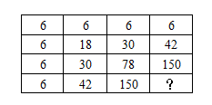
A. 378
B. 342
C. 300
D. 228

63. (2020上海)数列：（1，2），（3，4），（7，8），（15，16），（ ， ）
A. （31，32）
B. （32，33）
C. （33，34）
D. （34，35）

64. (2020上海)如图，问号处的数字为
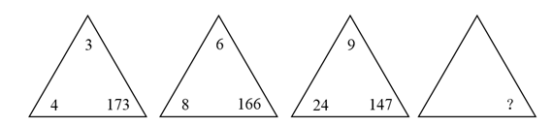
A. 168
B. 132
C. 96
D. 72

65. (2020上海)如图，问号处的数字为
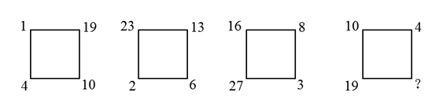
A. 1
B. 8
C. 19
D. 31

66. (2020上海)如图，圆锥高6√3厘米，底面半径为6厘米，一只蚂蚁从A点沿圆锥侧面爬行到B点，则最短的距离为______厘米。
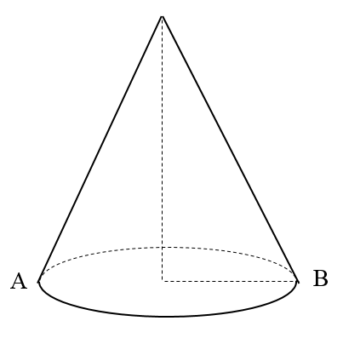
A. 12
B. 12√2
C. 6π
D. 24

67. (2020上海)某果品公司计划安排6辆汽车运载A、B、C三种水果共32吨进入某市销售，要求每辆车只装同一种水果且必须装满，根据下表提供的信息，则有______种安排车辆方案。
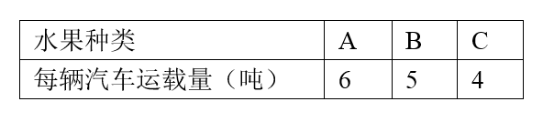
A. 1
B. 2
C. 3
D. 4

68. (2020上海)已知三角形一边长为a. 甲说;”剩下的两条边只要有一条边变长，则三角形面积一定变大。”乙反对说:“不对，必须要剩下的两条边同时变长，三角形的面积才一定变大，”
下列判断正确的是：
A. 甲正确，乙错误
B. 甲错误，乙正确
C. 甲乙都正
D. 甲乙都错误

69. (2020上海)某游乐园在一个平地中央的平地中央挖了一个球形下沉广场，广场直径为200米，最深处50米，那么这个球形的直径为
A. 125
B. 200
C. 225
D. 250

70. (2020上海)M小区停车收费，小型车辆每天5元，中型车辆每天8元，大型车辆每天10元。某天小区总共停了20辆车，共收费153元，那么当天大型车辆可能有________辆。
A. 8
B. 9
C. 10
D. 11

71. (2020上海)甲乙丙丁四人一起去踏青，甲带的钱是另外三个人总和的一半，乙带的钱是另外三个人的三分之一，丙带的钱是另外三个人的四分之一，丁带了91元，他们一共带了____元。
A. 364
B. 380
C. 420
D. 495

72. (2020上海)天气预报预测未来2天的天气情况如下，第一天晴天50%下雨20%、下雪30%；第二天晴天80%、下雨10%、下雪10%，则未来两天天气状况不同的概率为：
A. 45%
B. 50%
C. 55%
D. 60%

73. (2020上海)小王等6名学生参与了某展览会志愿者活动。他们被安排到两个不同的会场服务。如果要求每个会场都至少有2名志愿者，则对小王等人共有_______种不同的安排方式。
A. 20
B. 30
C. 50
D. 360

74. (2020上海)一个由若干个单位立方体组成的立体图形，从正面看、左侧面看、下面看都是3×3的正方形，那么这个立体图形至少需要_________个单位立方体。
A. 17
B. 19
C. 21
D. 22

75. (2020上海)如图所示，则∠A+∠B+∠C+∠D+∠E+∠F的度数是__________。
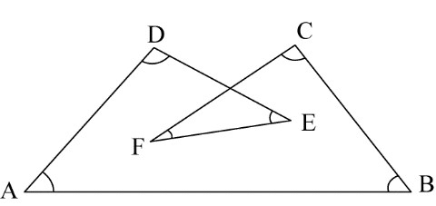
A. 720°
B. 540°
C. 360°
D. 108°

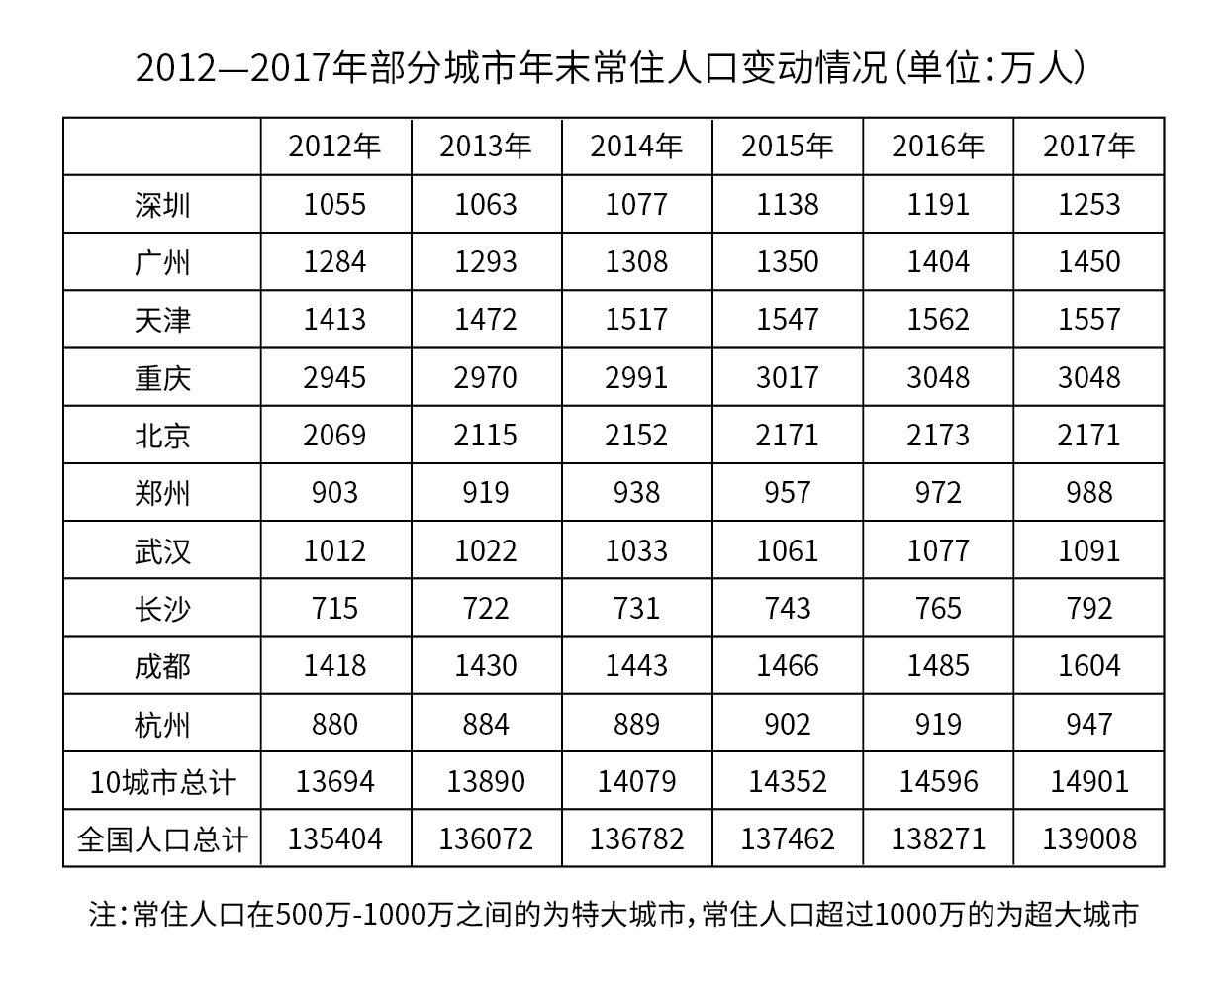
76. (2020上海)在上述城市中，2016年末（ ）市常住人口数量同比增量最大。
A. 深圳
B. 广州
C. 天津
D. 武汉

77. (2020上海)表中所列10城市2017年末常住人口数量较2012年末约增长了（ ）。
A. 7.4%
B. 7.9%
C. 8.4%
D. 8.8%

78. (2020上海)2014年末，表中所列超大城市常住人口同比增量占全国人口同比增量的（ ）。
A. 不到两成
B. 两成多
C. 三成多
D. 四成以上

79. (2020上海)以下折线图反映了2013—2017年（ ）年末常住人口同比增量的变化趋势。
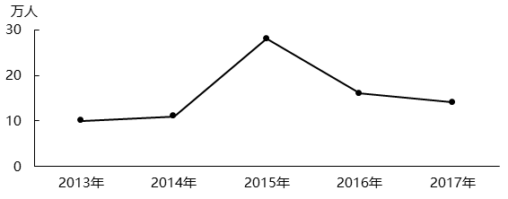
A. 武汉
B. 长沙
C. 杭州
D. 北京

80. (2020上海)能够从上述材料中推出的是（）。
A. 2013—2017年，天津市常住人口年均增长30万人以上
B. 2015年末全国人口同比增量高于2014年水平
C. 按2017年常住人口同比增量计算，杭州市将在2020年内成为超大城市
D. 2013年末，重庆常住人口同比增量高于10城市常住人口同比增量的平均值

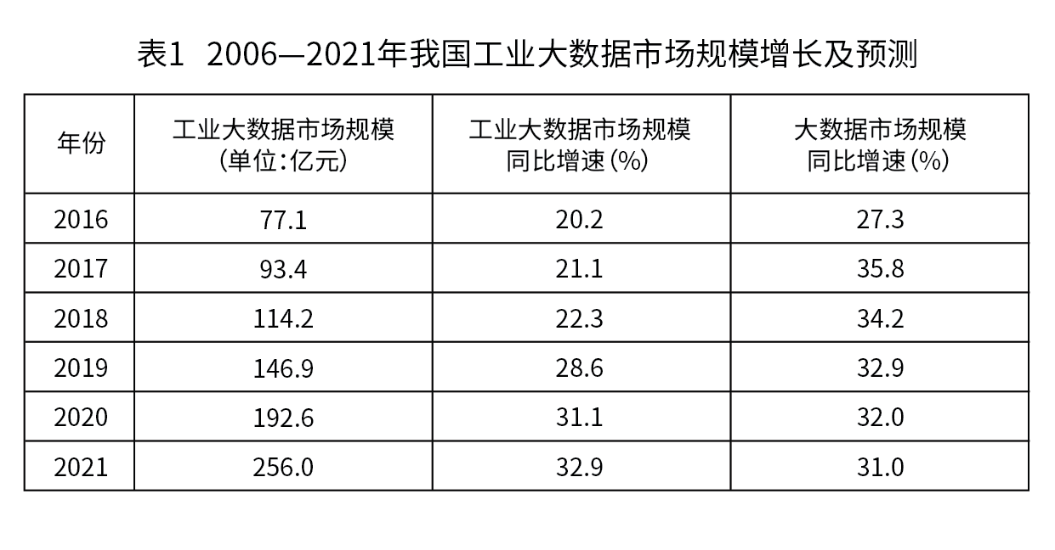
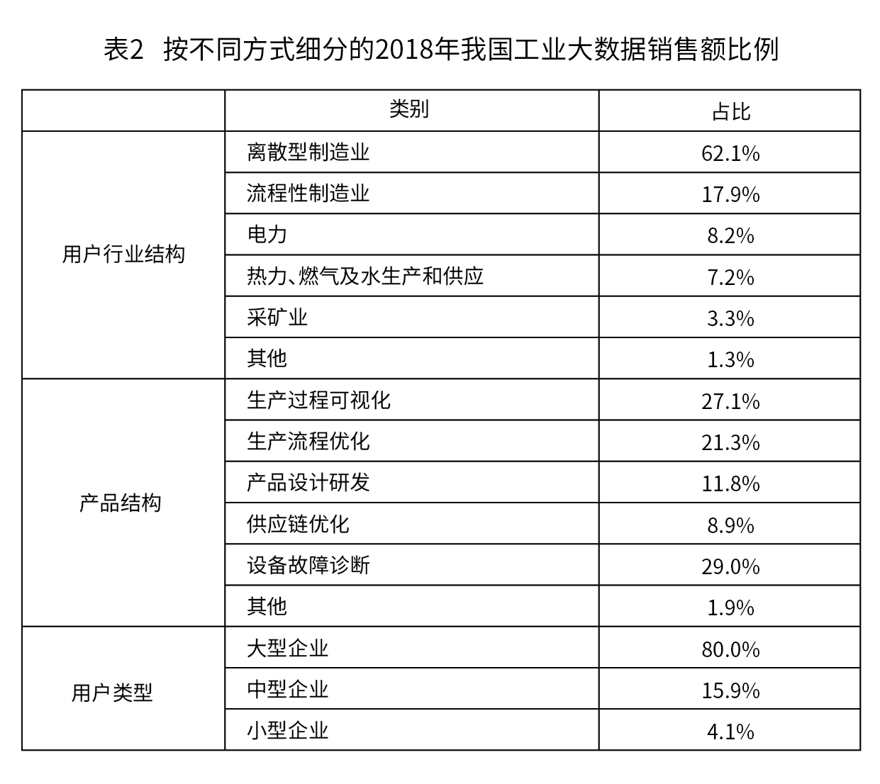
81. (2020上海)2016—2019年，我国工业大数据市场规模同比增速最快的为（）年。
A. 2016
B. 2017
C. 2018
D. 2019

82. (2020上海)如保持2021年同比增量不变，则在（）年我国工业大数据市场规模将比2021年翻一番。
A. 2025
B. 2026
C. 2027
D. 2028

83. (2020上海)2018年，我国离散型制造业大数据市场规模约比流程型制造业大数据市场规模高（）亿元。
A. 44
B. 50
C. 98
D. 113

84. (2020上海)2018年我国工业大数据销售额最高的5种产品结构中，销售额最高的类别销售额约是销售额最低类别的（）倍。
A. 1.5
B. 2.5
C. 3.3
D. 4.6

85. (2020上海)关于我国工业大数据市场，能够从上述资料中推出的是：
A. 2018年我国工业大数据市场中，大型企业的销售额超过80亿元
B. 2018年我国工业大数据市场中，电力行业销售额是采矿业的三倍多
C. 2017年，我国工业大数据占大数据总体市场规模的比重高于上年水平
D. 2019—2021年，我国工业大数据市场规模将达到2016—2018年的2.5倍以上

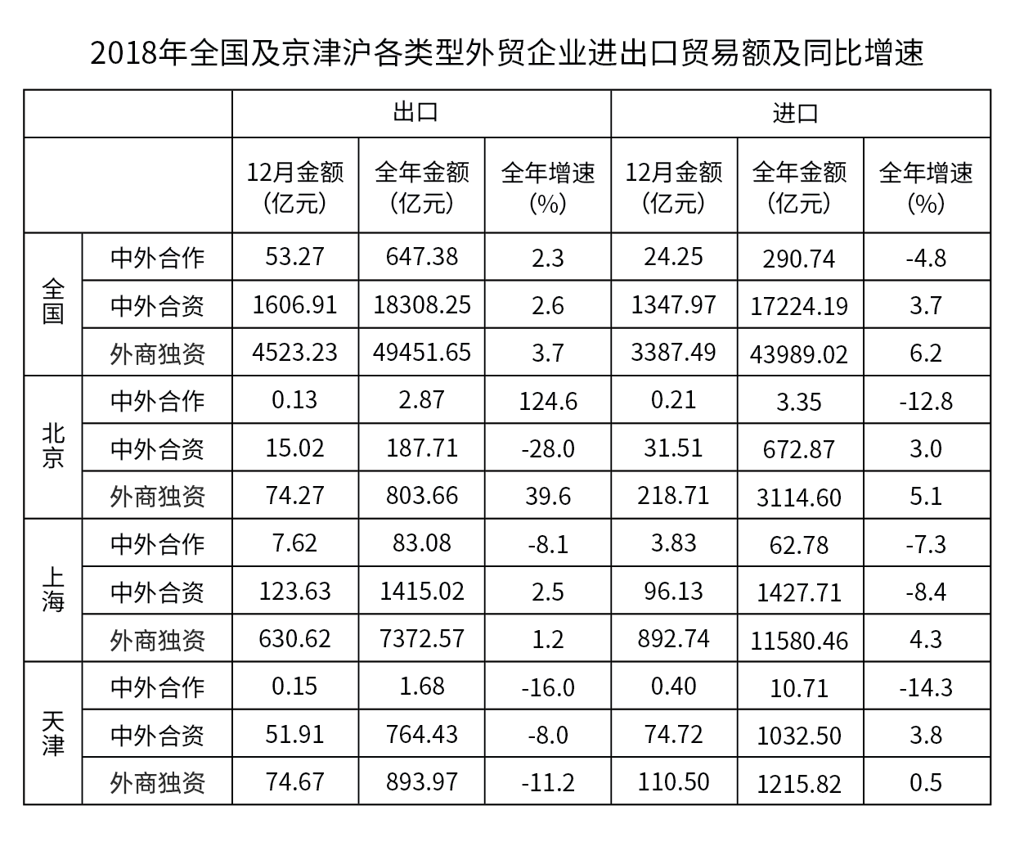
86. (2020上海)2018年12月，北京市三种类型的外资企业进出口贸易状况为：
A. 出口额比进口额高不到100亿元
B. 出口额比进口额高100亿元以上
C. 进口额比出口额高不到100亿元
D. 进口额比出口额高100亿元以上

87. (2020上海)京津沪三个直辖市中，2018年外商独资企业进口额占全国外商独资企业进口额比重高于2017年水平的直辖市有（）个。
A. 0
B. 1
C. 2
D. 3

88. (2020上海)2018年，京津两地中外合资企业出口额约是两地中外合作企业出口额的（）倍。
A. 65
B. 209
C. 326
D. 455

89. (2020上海)将上海市的①中外合作企业、②中外合资企业、③外商独资企业按2018年全年进出口贸易总额同比增量从高到低排列，正确的是：
A. ③＞①＞②
B. ②＞①＞③
C. ①＞②＞③
D. ③＞②＞①

90. (2020上海)能够从上述资料中推出的是：
A. 2018年，全国各类型外资企业进出口总额超过15万亿元
B. 2018年，上海外商独资企业进出口总额占全国同类企业的25%以上
C. 2018年12月，上海中外合资企业出口额超过前11个月平均值
D. 2017年，北京中外合作企业出口额高于其进口额

91. (2020上海)2019年10月，中国共产党第十九届中央委员会第四次全体会议在京召开。全会提出，国家行政管理承担着按照党和国家决策部署推动经济社会发展、管理社会事务、服务人民群众的重大职责。要坚持和完善中国特色社会主义行政体制，构建（）的政府治理体系。
A. 职责明确、依法行政
B. 职责明确、人民满意
C. 结构合理、依法行政
D. 结构合理、人民满意

92. (2020上海)2019年8月，清华大学科研团队发布了一款类脑计算芯片。该芯片是世界首款异构融合类脑芯片，也是世界上第一个即可支持脉冲神经网络又可支持人工神经网络的人工智能芯片。该芯片的名字是：
A. “天机芯”
B. “中国芯”
C. “中华芯”
D. “麒麟芯”

93. (2020上海)把人民对美好生活的向往作为奋斗目标，从根本上回答了（ ）的问题，是立党为公、执政为民的生动体现，是共产党人始终坚守的政治灵魂和精神支柱。
A. “满足谁”
B. “为了谁”
C. “需要谁'
D. “依靠谁”

94. (2020上海)近年来，我国置身世界大发展大变革大调整中，不惑于纷乱现象，不畏于艰难险阻，以元首外交引领扩大全球朋友圈、以开放合作之姿谋求各国共同发展、力倡多边主义推动全球治理改革，不断开创中国特色大国外交新局面。这表明，中国特色大国外交是___。
①以维护各国共同利益为目的，促进共同发展。
②主导全球多边治理，建立国际政治经济新秩序。
③坚持独立自主的和平外交政策，发挥负责任大国的作用。
④坚持合作共赢，推动构建人类命运共同体。
A. ①②
B. ①③④
C. ②③④
D. ③④

95. (2020上海)习近平出席第二届“一带一路”国际合作高峰论坛开幕式时，在主旨演讲中强调，面向未来，我们要秉持共商共建共享原则，坚持（）理念，努力实现高标准、惠民生、可持续目标，推动共建“一带一路”沿着高质量发展方向不断前进。
A. 开放、包容、共赢
B. 协调、绿色、共享
C. 开放、绿色、廉洁
D. 协调、绿色、开放

96. (2020上海)港珠澳大桥是世界上最长的跨海大桥，大桥路线呈“S”型曲线，切合了水流走向。从结构力学的角度来看，弯度明显更稳定，跨海大桥受到的海浪冲击远远大于普通桥梁，设计“S”型曲线，能让水流通过引导减少对桥梁造成的伤害。同时，由于海底也和地面一样,是凹凸不平的地形，把桥梁修成弯曲的形状是为了避开这些起伏的地形，保障桥梁的稳定和安全。这表明：
A. 人具有主观能动性，可以认识事物的本质和规律
B. 人能够创造条件，改变规律起作用的具体方式
C. 人的意识能够创造出自然界所没有的客观事物
D. 人能够通过想象将观念中的对象变成现实的东西

97. (2020上海)2019年8月，国务院印发《中国（上海）自由贸易试验区( )总体方案》，方案要求，建立以( )为核心的制度体系，建立全面风险管理制度，建设具有国际市场竞争力的开放型产业体系。
A. 外高桥保税区，贸易便利化
B. 临港新片区，贸易便利化
C. 外高桥保税区，投资贸易自由化
D. 临港新片区，投资贸易自由化

98. (2020上海)习近平指出:“落实党的十八届三中全会以来中央确定的各项改革任务，前期重点是夯基垒台、立柱架梁，中期重点在全面推进、积厚成势，现在要把着力点放到加强系统集成、协同高效上来，巩固和深化这些年来我们在解决体制性障碍、机制性梗阻、政策性创新方面取得的改革成果，推动各方面制度更加成熟更加定型”，说明全面深化改革是新时代坚持和发展中国特色社会主义的：
A. 本质要求
B. 奋斗目标
C. 根本动力
D. 战略安排

99. (2020上海)习近平在主持召开中央全面依法治国委员会第二次会议时发表重要讲话强调，（）是依法治国的迫切需要。要把党的领导贯穿于其全过程和各方面，增强公众参与实效，提高专家论证质量，坚持合法性审查，防控风险。
A. 维护重大公共利益
B. 积极推进重点领域立法
C. 规范重大行政决策程序
D. 促进社会公平正义

100. (2020上海)下列选项中，属于行政行为的是（ ）。
A. 市场监督管理局销毁收缴的假冒伪劣产品
B. 城管局雇用外部人员修理其办公设备
C. 交警在路口安装交通标志
D. 财政局审批某会计师事务所的设立

101. (2020上海)下列选项中，_______属于我国《刑法》规定的刑罚。
A. 从业禁止
B. 管制
C. 训诫
D. 罚款

102. (2020上海)我国《宪法》规定，国家建立健全同（ ）发展水平相适应的社会保障水平。
A. 政治
B. 经济
C. 政治和经济
D. 政治、经济和社会

103. (2020上海)下列关于公务员的表述，错误的是：
A. 新录用的公务员试用期为一年
B. 被依法列为失信联合惩戒对象的人员不得录用为公务员
C. 地方各级机关公务员的录用必要时可授权市级公务员主管部门组织
D. 录用公务员应当在规定的编制限额内，并有相应的职位空缺

104. (2020上海)下对行为中,属于公共政策诉求的是：
A. 患者要求医院减免医药费
B. 企业要求政府减轻负担
C. 职员要求老板提高工资
D. 公众要求传媒关注客机安全

105. (2020上海)行政协调对于行政管理有序化及组织整体功能的发挥有重要作用。下列对行政协调的理解错误的是（）。
A. 行政协调是指行政管理过程中的协调
B. 行政协调是在有关各方存在不同程度共同之处的基础上，对差异进行融合调整
C. 行政协调关键在于政府与公众间的平衡
D. 行政协调与行政公关在原则与方法上有融和交叉之处

106. (2020上海)行政管理外部监督是指行政管理组织以外的各种监督主体对行政机关及其工作人员的管理活动所进行的多渠道的、多种形式的异体监督。其中，（）是有法律效力的最高层次的异体监督。
A. 社会监督
B. 政党监督
C. 司法机关监督
D. 权力机关监督

107. (2020上海)下列行政方法中，与我们长期提倡的“从群众中来，到群众中去”的群众路线工作方法有相似之处的是：
A. 思想政治教育方法
B. 参与管理方法
C. 行为激励方法
D. 行政责任方法

108. (2020上海)光学树脂常用于制作镜片，它是一种有机材料，其分子间结构相对松弛，光线可通过率为84%-90%。下列关于光学树脂镜片的表达错误的是：
A. 树脂镜片和普通玻璃镜片的透光率不相上下
B. 树脂镜片的抗撞击力比普通玻璃镜片更强
C. 和同样大小的普通玻璃镜片相比，树脂镜片要轻得多
D. 和普通玻璃镜片相比，树脂镜片更加耐磨

109. (2020上海)已知物体表面颜色越浅，反射热辐射的能力越强，进行热辐射的能力越差；物体表面颜色越深，反射热辐射的能力越差，进行热辐射的能力越强，据此，下列关于石油液化气罐和电力变压器表面颜色的判断，说法正确的是：
A. 均应漆成银白色
B. 均应漆成灰黑色
C. 前者漆成灰黑色，后者漆成银白色
D. 前者漆成银白色，后者漆成灰黑色

110. (2022辽宁)下列选项中，导热性最好的是________，它比大多数气体的导热性系数高出10倍，在能源工业中是极好的传热导体。
A. 氢气
B. 氧气
C. 氮气
D. 氦气

111. (2020上海)飞行器在速度接近音速时会有一股强大的阻力，使飞行器产生强烈的振荡，速度衰减。这一现象被称为音障。要突破音障，对超音速飞机的结构有一定要求，下列机翼的设计有利于突破音障的是（ ）。
A. 又薄又短
B. 又薄又长
C. 又厚又短
D. 又厚又长

112. (2020上海)在一幅书法作品中看到“贤契笑存”的文字，说明它可能是（）的。
A. 老师送学生
B. 学生送老师
C. 领导送下级
D. 晚辈送长辈

113. (2020上海)“破釜沉舟”是项羽在________前作的战前动员，意在鼓励将士志在必胜，现在作为成语，表示下定决心，不顾一切地干到底。
A. 长平之战
B. 巨鹿之战
C. 官渡之战
D. 淝水之战

114. (2020上海)荀子的“不闻不若闻之，闻之不若见之，见之不若知之，知之不若行之”；明代王夫之的“知行相资以为用”，从哲学的角度，这里主要强调的是_______。
A. 物质与意识
B. 认识与实践
C. 感性认识与理想认识
D. 静止与运动

115. (2020上海)“西风烈，长空雁叫霜晨月。霜晨月，马蹄声碎，喇叭声咽。雄关漫道真如铁，而今迈步从头越。从头越，苍山如海，残阳如血。”这是毛泽东同志写于1935年的一首词，该词描绘的是红军（）的场景。
A. 征战甘肃南部关隘腊子口
B. 征战福建龙岩、漳州
C. 飞夺泸定桥
D. 征战贵州娄山关

二、不定项题（本大题共15小题，每题0.7分，共计10.5分）
（一）阅读下列材料，回答116-118题。
习近平总书记指出：“当代中国的伟大社会变革，不是简单延续我国历史文化的母版，不是简单套用马克思主义经典作家设想的模板，不是其他国家社会主义实践的再版，也不是国外现代化发展的翻版”。实践证明，中国特色社会主义追路是一条既符合中国国情，又适合时代发展要求并取得巨大成功的唯一正确道路。实践证明,中国特色社会主义道路是一条既符合中国国情,又适合时代发展要求并取得巨大成果的唯一正确道路。只有这条道路而没有别的道路,能够引领中国进步、增加人民福祉、实现民族复兴。我们必须坚定道路自信、理论自信、制度自信、文化自信。

在中国特色社会主义新时代，完成伟大事业必须靠党的领导。中国特色社会主义制度的最大优势是中国共产党领导。今天，我们比历史上任何时期都更接近、更有信心和能力实现中华民族伟大复兴的目标。习近平总书记指出:“行百里者半九十。中华民族伟大复兴，绝不是轻轻松松、敲锣打鼓就能实现的。全民族必须准备付出更为艰巨、更为艰苦的努力。”
1. (2020上海)坚定中国特色社会主义“四个自信”，说到底是要坚定：
A. 制度自信
B. 道路自信
C. 理论自信
D. 文化自信

2. (2020上海)实现伟大理想，必须推进伟大事业。习近平总书记指出，改革开放以来党的全部理论和实践的主题是:
A. 以经济建设为中心
B. 建立新中国和改革开放
C. 中国特色社会主义
D. 发展社会主义市场经济

3. (2020上海)2019年5月31日，“不忘初心、牢记使命”主题教育工作会议在北京召开。根根据党中央部署，此次主题教育以县处级及以上领导干部为重点，在全党自上而下分两批开展，贯彻“守初心、担使命，找差距、抓落实”的总要求。这说明:
A. 党始终坚持以人民为中心的发展理念
B. 科学执政是中国共产党执政的基本方式
C. 党重视自身先进性建设，提高执政能力
D. 党的政治建设是党的根本性建设

（二）阅读下列材料，回答119-122题。
新中国成立不久，中国共产党就把促进“农业和交通运输业的现代化”“建立巩固的现代化国防”写入党在过渡时期总路线。1954年，在第一届全国人民代表大会第一次会议开幕词中，毛泽东同志提出：“准备在几个五年计划之内，将我们现在这样一个经济上文化上落后的国家，建设成为一个工业化的具有高度现代文化程度的伟大国家。”根据这些思想，周恩来同志在政府工作报告中首次提出包括现代化的工业、现代化的农业、现代化的交通运输业和现代化的国防在内的四个现代化目标。此后，四个现代化的内容不断调整完善，从明确提出“实现工业化”、掀起一场“技术革命”到实现工业、农业、国防和科学技术的现代化，直到1964年第三届全国人民代表大会第一次会议正式和完整地提出我国实现“四个现代化”的任务——“在不太长的历史时期内，把我国建设成为一个具有现代农业、现代工业、现代国防和现代科学技术的社会主义强国”。1975年，周恩来同志在第四届全国人民代表大会第一次会议上又重申了分两步走、全面实现四个现代化的战略安排。

党的十八大以来，以习近平同志为核心的党中央以巨大的政治勇气和强烈的责任担当，进行伟大斗争、建设伟大工程、推进伟大事业、实现伟大梦想，取得了全方位、开创性成就，实现了深层次、根本性变革，推动中国特色社会主义进入新时代。党的十九大围绕新时代实现中华民族伟大复兴的历史使命，对新时代推进我国社会主义现代化建设作出新的顶层设计，提出分两步走在21世纪中叶建成社会主义现代化强国的战略安排。
4. (2020上海)上述材料表明，（）是中华民族的最高利益和根本利益。我们党领导中国人民进行的一切奋斗，归根到底都是为了实现这一伟大目标。
A. 实现中华民族伟大复兴
B. 全面实现“四个现代化”
C. 建设社会主义现代化强国
D. 建立完整的工业体系和国民经济体系

5. (2020上海)1964年第三届全国人民代表大会第一次会议正式和完整地提出我国实现“四个现代化”的任务是:“在不太长的历史时期内，把我国建设成为一个具有现代农业、现代工业、（）的社会主义强国”。
A. 现代交通运输业
B. 现代国防
C. 现代教育
D. 现代科学技术

6. (2020上海)改革开放之后，我们党曾提出社会主义现代化建设“三步走”成略目标，即（）
A. 解决人民温饱问题
B. 人民生活总体上达到小康水平
C. 全面建成小康社会
D. 基本实现现代化

7. (2020上海)在新时代，围绕如何全面建设社会主义现代化这一重大问题，习近平提出了一系列新思想新观点新要求。他强调，“现代化的本质是（）
A. 人的现代化
B. 工业、农业、服务业的现代化
C. 国家治理体系和治理能力现代化
D. 人与自然和谐共生的现代化

（三）阅请下列材料，回答123-126题。
绩效在中国古代政府管理中早有应用。从《尚书》的“三载考绩，三考黜陟幽明到周朝《地官》中的相关规定。堂南汉已形成较完整的绩效制度。宋庆历年间，范仲淹在皇帝提交的《答手诏条陈十事》中，第一条为“明黜陟”，即废除“磨勘制”.恢复宋朝的考绩制。宋朝在救灾上有不成文规定，主办官员若能用好政府拨款，且无贪贿和灾民暴乱，则为“有功”:若不动用国库，而是运用地方资源救灾，则为“有绩效”。
十九大报告提出的“全面实施绩效管理”是对政府治理理念和方式的重大改革，影响深远。全面实施绩效管理该怎么做，事关改革成败。“全面”是相对于局部、片面或举例说明而言的，按此理解，全面绩效管理是全覆盖公共部门、公共资金的管理。绩效管理是价值理性和工具理性的统一，其管理主体是各级政府，采用“有效公共服务+预算”的双要素管理。通过绩效指标、绩效目标，将公共部门职能转化为责任，以绩效评价来监察结果，从而将领导干部目标责任考核纳人该体系，是责任型、服务型政府的“抓手”。它按不同对象设计管理环节，如对部门采用绩效目标、绩效预算、绩效拨款、绩效评价等环节管理，从而区别于传统管理。
绩效管理属于科学管理，科学性是其基本属性，主要通过制度建设、绩效指标和日常管理体现。绩效指标应按部门职能、预算项目目标设计，遵循量化规则，绩效管理制度建设则应符合公共管理规律和流程化、环节化管理要求，如对预算项目采用前期、中期、后期评价模式，对部门管理采用绩效目标、绩效预算、绩效拨款、绩效评价环节模式。绩效指标应指向结果，绩效评价是对结果而非管理过程的评价。绩效管理过程各项评价结果应按法律、《信息公开条例》要求公开。
8. (2020上海)绩效在中国古代政府管理中的应用，是基于（）的目的。
A. 考察官员的执政结果
B. 选拔和激励有担当、政绩卓著的官员
C. 淘汰贪官庸官
D. 防御和抵抗外来入侵

9. (2020上海)根据材料，下列对于政府全面绩效管理的“全面”理解正确的是（）
A. 从中央到村委会六级政府全覆盖
B. 前期、中期和后期评价等过程全覆盖
C. 党政机关、事业单位、社会团体、国有企业和民营企业全覆盖
D. 一般公共预算、政府性基金预算、国有资本经营预算和社会保险基金预算全覆盖

10. (2020上海)根据材料，我国全面实施绩效管理的原则包括（）
A. 整体性原则
B. 公益性原则
C. 科学性原则
D. 公开性原则

11. (2020上海)我国全面实施绩效管理的意义主要体现在：
A. 拓展了财政作为国家治理基础和重要支柱的功能
B. 对管理全过程实施了绩效评价
C. 优化了政府治理方式
D. 提升了政府行政效率

（四）阅读下列材料，回答127-130题。
法工委是全国人大常委会的工作机构， 作为参谋助手为全国人大常委会行使国家立法权提供服务。为了加强与新闻媒体的联系，更好地向社会公众介绍立法工作情况，法工委建立了发言人制度。
2019年8月21日，全国人大常委会法工委就建立发言人机制举行第一次记者会。发言人通报了今年上半年法律草案向社会公开征求意见的情况，并回答记者提问。
目前为止，本年度共有15部法律草案向社会公开征求意见21件次，包括：民法典婚姻家庭编（草案二次审议稿）、民法典继承编（草案二次审议稿）、森林法（修订草案）、社区矫正法（草案）、密码法（草案）、固体废物污染环境防治法（修订草案）、土地管理法和城市房地产管理法修正案（草案二次审议稿）等。
对于备受关注的民法典，其合同编、侵权编草案的二次审议稿于2019年1月4日至2月3日在中国人大网全文公布，公开向社会征求意见。合同编草案二次审议稿共收到256人提出的504条意见，侵权责任编草案二次审议稿收到117人提出的228条意见。2019年4月，十三届全国人大常委会第十次会议对民法典物权编、人格权编进行了二审，之后4月26日至5月25日，两编草案的二次审议稿分别在中国人大网全文公布，公开征求社会公众意见。其间，物权编草案二次审议稿共收到1132人提出的2286条意见，人格权编草案二次审议稿收到20031人提出的31936条意见。
12. (2020上海)全国人大常委会:
A. 是全国人大的常设机关
B. 行使最高立法权
C. 是我国最高国家行政机关
D. 是我国最高国家权力机关

13. (2020上海)下列法律中必须由全国人大制定的是_________。
A. 中国人民共和国土地管理法
B. 中国人民共和国森林法
C. 中国人民共和国社区矫正法
D. 中国人民共和国（后半部分缺失）

14. (2020上海)民法典合同编、侵权编草案的二次审议稿在中国人大网全文公布，公开向社会征求意见，根本原因在于：
A. 我国坚持人民代表大会制度
B. 我国是人民民主专政的社会主义国家
C. 社会主义法制是社会主义民主的前提和基础
D. 社会主义民主是社会主义法制的保障

15. (2020上海)全国人大常委会行使国家立法权，向社会公开征求意见_________。
A. 体现了我国民主的广泛性
B. 是人民群众参与管理国家的基础和标志
C. 促进了基层政权的巩固
D. 有利于群众依法直接行使民主权利

参考答案与解析
第一部分 客观题
一、单选题
第1题
【知识点】 虚词辨析
【答案】 C
【解析】 虚词辨析
第一、二空。根据语境可知公文的力度与思想的深度以及语言的“加持”均有关系。B项“因为……所以……”为因果关系，不符合语境，排除B项。
第三、四空。根据语境可知，“紧凑凝练”与“层层递进”应为并列关系。A项“不是……就是……”与D项“无论……还是……”均不符合语境，排除A项和D项。C项“或……或……”为并列关系，符合语境。答案锁定C项。
验证第五空。“但”为转折关系，符合语境。
因此本题选C。
【来源】 2020年上海公务员考试《行测》真题（A卷）第1题,2020年上海公务员考试《行测》真题（B卷）第4题

第2题
【知识点】 综合考察
【答案】 D
【解析】 考查实词和成语的综合运用。先寻找提示性信息，再对比选项。
第第一空。根据“哪一代人不都是从________的青年时代，逐渐走向成熟和理性的？”可知，该空填入的成语修饰“青年时代”，且与“成熟与理性”的文意相反。A项、B项“糊里糊涂”形容思想处于模糊不清的状态，含贬义，排除A项、B项。
第二空。该空搭配“身份”，且要表现本质变化之意。C项“改变”侧重不一样，没有质变之意，排除C项。D项“蜕变”指质的改变，置于此处搭配恰当且符合语境。答案锁定D项。
验证第三空。“顺顺当当”指十分顺利，符合语境。
因此本题选D。
【来源】 2020年上海公务员考试《行测》真题（A卷）第2题

第3题
【知识点】 实词辨析
【答案】 B
【解析】 实词辨析题。先寻找提示性信息，再对比选项。
第一空。根据“洗去征尘、转换角色”可知此处填入的词语应对应往日的“征尘”。A项“肃穆”意思是严肃而安静，形容气氛庄重；B项“肃静”指严肃而安静，二者均可以对应“征尘”，符合语境。C项“宁静”指平静、安静；清静寡欲，不慕荣利。D项“安宁”指秩序正常，没有骚扰或（心情）安定，宁静。二者均不符合语境，排除C项和D项。
第二空。该空对应“曾带给我们这座城市的……”并且与“美好”并列。A项“宁静”无法与美好相对应，不符合语境，排除A项。B项“安宁”能够与美好构成并列关系，符合语境。答案锁定B项。
验证第三空。“荣耀”指光荣、光彩，符合语境。
因此本题选B。
【来源】 2020年上海公务员考试《行测》真题（A卷）第3题,2020年上海公务员考试《行测》真题（B卷）第5题

第4题
【知识点】 实词辨析
【答案】 C
【解析】 实词辨析题。先寻找提示性信息，再对比选项。
第一空。该空与“发电站”搭配。B项、D项“水力发电站”为固定搭配。排除B项、D项。
第二空，“发电站工程一直________不前”可知，文中要表达的意思受到资金的影响，发电站未能顺利发展下去，如果资金到位，发电站的工作还要继续。A项“停止”不再进行，不符合文意，排除B项。C项”停滞”指因为受到阻碍，不能顺利地运动或发展，符合文意。
因此本题选C。
【来源】 2020年上海公务员考试《行测》真题（A卷）第4题

第5题
【知识点】 成语辨析
【答案】 B
【解析】 成语辨析题。先寻找提示性信息，再对比选项。
第一空。文段要表达的意思是“图灵在密码方面取得的成就是难以企及的”。对比“可望而不可即”和“可望而不可及”：二者是近义词，但“可望而不可即”表示能望见，但达不到或不能接近，常比喻目前还不能实现的事物；“可望而不可及”指只可仰望而不可接近。而图灵在密码方面已经取得成就，是已经实现的事物，文段仅要表示不可接近、难以企及，由此排除A项和D项。
第二空。文段要表达的是“这是一件很有意义的事件”。B项“开天辟地”比喻空前的，自古以来没有过的，比喻前所未有的伟大事业，代表意义重大，符合文意。而C项“开天劈地”仅表示破开天地的动作，且一般不作此写法，多用“开天辟地”，排除C项。
因此本题选B。
【来源】 2020年上海公务员考试《行测》真题（A卷）第5题,2020年上海公务员考试《行测》真题（B卷）第2题

第6题
【知识点】 词语理解
【答案】 C
【解析】 词语理解题。
分析“舍生取义”的意思。“舍生取义”意为为了正义事业不怕牺牲。
对比选项。A项“人生自古谁无死，留取丹心照汗青”意思是自古以来，人终不免一死。但死得要有意义，倘若能为国尽忠，死后仍可光照千秋，青史留名；B项“为国坚诚款，捐躯忘贱贫”表示为国很忠诚，愿意为国捐躯；D项“人固有一死，或重于泰山，或轻于鸿毛”指人终究免不了一死，但死的价值不同，为了人民正义的事业而死就比泰山还重，而那些自私自利，损人利已的人之死就比鸿毛还轻。三者均能体现出“舍生取义”的精神。而C项“粉身碎骨全不怕，要留清白在人间”意思是即使粉身碎骨也毫不惧怕，甘愿把一身清白留在人世间，表示立志要做纯洁清白的人，与“舍生取义”无关。
因此本题选C。

【来源】 2020年上海公务员考试《行测》真题（A卷）第6题,2020年上海公务员考试《行测》真题（B卷）第6题

第7题
【知识点】 病句辨析
【答案】 D
【解析】 病句辨析
A项。成分残缺，“加大”不能与“查处”“打击”直接搭配，应在“打击”后加“的力度”。
B项。语序不当，应将“对于”挪至句首，即“对于……问题，广大群众……，相关政府部门……”。
C项。两面对一面搭配不当，删去“是否”或者在“成功”一词前加“能否”。
D项。符合语法规范。
因此本题选D。
【来源】 2020年上海公务员考试《行测》真题（A卷）第7题

第8题
【知识点】 病句辨析
【答案】 A
【解析】 病句辨析。
分析词汇。“一言以蔽之”意思为用一句话概括，从内容方面来说后文要接概括性的词句。
分析选项。A项表述的内容是“一言以蔽之”让贾母上了王熙凤的当，用一句话去概括是不可能让人上当的，不合逻辑，使用不当。B项和D项中“一言以蔽之”后均出现了概括性语句；C项中“一言以蔽之”表达的是原因有很多，难以用一句话概括。三项均使用得当。
因此本题选A。
【来源】 2020年上海公务员考试《行测》真题（A卷）第8题,2020年上海公务员考试《行测》真题（B卷）第7题

第9题
【知识点】 语句排序
【答案】 C
【解析】 语句排序题，大胆猜测，小心求证。
对比选项，确定首句。②句提到“这是因为”，是对前文内容的原因解释，不适合做首句，排除A项。比较①和③句，③句提到观点“储存鸡蛋时要将鸡蛋竖着放，而且要将鸡蛋的大头朝上”，①句是对③句的补充解释，故③更适合当首句。
对比C项和D项。④句为意义的总结，更适合做尾句。C项当选，代入验证，逻辑通顺，语义连贯。
因此本题选C。
【来源】 2020年上海公务员考试《行测》真题（A卷）第9题

第10题
【知识点】 病句辨析
【答案】 C
【解析】 病句辨析
审题干，找出修改意见恰当的一组。
（1）“西天目山”本身表述正确，不需要修改。
（2）强调山庄“夏天”的天气特点，不需要修改。
（3）“同时接待近200多人”其中“近”和“多”矛盾，需去掉一个，修改意见正确。（4）“美不胜收”意思是美好的东西很多，一时看不过来，表述正确，不需要修改。（5）“朋友小聚”与“避暑休闲”为并列关系，应使用顿号，此处修改意见正确。
因此本题选C。
【来源】 2020年上海公务员考试《行测》真题（A卷）第10题,2020年上海公务员考试《行测》真题（B卷）第10题

第11题
【知识点】 主旨概括
【答案】 C
【解析】 主旨概括题。找主旨句，对比选项。
文段先是提到了“国家大幅上调了科学技术奖的奖金标准”这个事情，由这个事情引出“因此”引导的一个结论：“不论是国家、社会还是科研机构，都该为他们的努力提供回报”。紧接着文段通过一个代词“这”总结了前文内容，告诉我们“国家尊重科研工作中个人的价值，或者说，只要能取得相应的成就，科研工作者就完全可以堂堂正正地过上富裕、优渥的生活”，所以文段为“分—总”结构，主旨句为最后一句话。
对比选项。A项偏离文段重点，是首句的背景内容介绍。B项表述有误，文中在一开始就提到了“国家大幅上调了奖金标准”。C项是对重点句的同义替换，对应了“或者说，只要能取得相应的成就，科研工作者就完全可以堂堂正正地过上富裕、优渥的生活”。D项只是强调“清苦生活在改变”，和文中所强调的“完全可以堂堂正正地过上富裕、优渥的生活”意思不符合。
因此本题选C。
【来源】 2020年上海公务员考试《行测》真题（A卷）第11题,2020年上海公务员考试《行测》真题（B卷）第12题

第12题
【知识点】 细节理解
【答案】 C
【解析】 细节理解题，通读文段，定位原文。
分析文段，将选项与原文一一对应。
辨析选项。A项与原意不符，对应原文最后一句“将深入探索太阳”，能否深入探索还是个未知数。B项偷换概念，文中说的是“帕克太阳探测器”，对应文段中“美国近期发射了‘帕克太阳探测器’。该探测器比之前的任何探测器飞得离太阳表面更近”，且离“太阳表面”更近而非“太阳”。C项符合原文，对应原文“在严酷的高温和辐射条件下，将深入探索太阳，希冀解开重大迷团”。D项偷换语气，对应“希冀解开重大谜团”，是有希望解开谜团，而不是肯定会被解开。
因此本题选C。
【来源】 2020年上海公务员考试《行测》真题（A卷）第12题,2020年上海公务员考试《行测》真题（B卷）第11题

第13题
【知识点】 细节理解
【答案】 D
【解析】 细节理解题，通读文段，定位原文。
通读原文，将选项与原文一一匹配。
A项对应“胫骨内外侧平台的‘差异性沉降’导致膝关节内侧软骨受压超过临界值，逐渐变薄、退变，继而关节研磨加重，从而导致膝关节骨性关节炎”，文段并没有论述是“主要原因”，曲解文意，A项当选。
B项对应整个文段，骨质疏松是导致关节炎的重要原因之一，表述准确。
C项对应“这些‘微骨折’日积月累，会造成骨骼塌陷、关节变形等病变，发生‘差异性沉降’。”由此可知C项正确。
D项对应第一句，“长期体重负荷”会导致“微骨折”日积月累，进而会造成骨骼塌陷、关节变形等病变，发生“差异性沉降”，D项表述正确。
因此本题选D。
【来源】 2020年上海公务员考试《行测》真题（A卷）第13题

第14题
【知识点】 语句填空
【答案】 B
【解析】 语句填空题。先通读文段，根据横线的位置来确定填入语句的作用。
横线空在尾句，分析横线处上文语境。文段先铺垫背景，引出大学生借“高利贷”的话题，论述“校园贷”的危害。接着论述教育、公安等部门虽然通力合作，意在解决“校园贷”问题，但该现象并未绝迹。最后转折给出文段重点，即大学生也有教训可以吸收。文段最后的重点话题落在“大学生”自身上，主要论述大学生也要从“校园贷”事件中吸取教训。
对比选项。B项“大学生要进行反思，加强自律”正是对“教训”的复述，符合文段语境。
因此本题选B。
【来源】 2020年上海公务员考试《行测》真题（A卷）第14题

第15题
【知识点】 主旨概括
【答案】 A
【解析】 主旨概括题。找主旨句，对比选项。
文段首句提出满足人类的肉类需求的牲畜吃掉了很多农作物，消耗着大量淡水。第二句通过举例子，用两组数字进行对比，说明牛肉消耗大量的淡水。后文介绍牲畜和禽类产生的废弃物对环境气候的危害。文段为分分结构，对文段进行全面概括，主旨为畜牧业对淡水和环境气候的危害。
对比选项。A项是对文段的全面概括，符合文意。B项“肉类生产方式”，C项“素食”，D项“传统养殖业”，文段均没有提及，属于无中生有。
因此本题选A。
【来源】 2020年上海公务员考试《行测》真题（A卷）第15题,2020年上海公务员考试《行测》真题（B卷）第14题

第16题
【知识点】 细节理解
【答案】 C
【解析】 细节理解题，通读文段，定位原文。
分析文段，将选项与原文一一对应。
C项不符合原文，对应文段“该星将与后续发射的海洋二号C卫星和D卫星组成我国首个海洋动力环境卫星星座，可大幅提高海洋动力环境要素全球观测覆盖能力和时效性”，文中并没有将三者进行比较，为无中生有。
A项符合原文，对应“海洋二号B星成功发射后，卫星获取的海风、海浪、海流、海温等海洋动力环境信息可进一步满足海洋业务需求”。
B项符合原文，对应“兼顾气象、减灾、水利等其他行业的应用需求……为我国积极参与全球治理提供技术支撑”。
D项符合原文，对应“同时也将在国际对地观测体系中发挥重要作用”。
因此本题选C。
【来源】 2020年上海公务员考试《行测》真题（A卷）第16题,2020年上海公务员考试《行测》真题（B卷）第15题

第17题
【知识点】 细节理解
【答案】 B
【解析】 细节理解题，通读文段，定位原文。
分析文段，将选项与文段一一对应。
A项对应“语言经济学作为一门新兴的交叉学科，是运用经济学的概念、分析方法及工具……不仅研究语言本身产生、发展、演化”，符合文意。
B项，根据“并在此基础上，为语言教育、翻译等语言产业的发展及相关语言政策的制定提供建议”可知，语言政策是语言经济学服务的对象，而非研究的重点，错误。
C项和D项根据全文的内容可以得出，符合文意。
因此本题选B。
【来源】 2020年上海公务员考试《行测》真题（A卷）第17题,2020年上海公务员考试《行测》真题（B卷）第16题

第18题
【知识点】 主旨概括
【答案】 A
【解析】 主旨概括题。找主旨句，对比选项。
文段先铺垫背景，“清江生物群”这一“令人震惊的科学成果”发表了，然后引用了古生物学家的评价，指出这一发现的意义。A项是古生物学家的评价意在说明的内容。
B项，“历史价值”表述有误，文段重点强调的是科学价值，而非历史价值。排除B。
C项，“填补空白”只是好处的一个方面，表述不全面。排除C。
D项，文段重点强调的是清江生物群化石的特点会有重要的科研价值，而非仅介绍其特色，偏离重点内容。排除D。
因此本题选A。
【来源】 2020年上海公务员考试《行测》真题（A卷）第18题

第19题
【知识点】 态度观点（篇章）
【答案】 B
【解析】 态度观点题。
分析文章。本题提问方式问的是“本书作者”的态度，对应文章最后一段，“作者的结论是：法律论证是否充分与争议的化解、裁判的正当性、司法公正之间均没有必然的联系”，说明作者认为司法中充分进行法律论证与司法是否公正没有必然联系，既然没有必然联系，也就说明不需要进行充分的法律论证。
对比选项。B项不赞成能够体现“本书作者”认为不需要进行充分的法律论证。
因此本题选B。
【来源】 2020年上海公务员考试《行测》真题（A卷）第19题

第20题
【知识点】 细节理解
【答案】 D
【解析】 细节理解题，通读文段，定位原文。
分析文章，将选项与原文一一对应。

A项对应文章第二段“两种思维说理明显不同”说明A项正确。
B项对应第一段“仅仅运用细节化的明确法律规定及一般形式逻辑推理，这种论证只会让人感到‘本来如此’”及最后一段“单纯的法律论证，仅适用细节化的法律规定及一般形式逻辑，以展现法律裁判的理由，是最理想的，它清晰明确、难以质疑，几乎能最好、最有效地抵挡外部裁判异议”，这两句话说明，“本该如此”的论证就是单纯的法律论证，说明让人感到“本来如此”的法律论证方式其实是最有效的，B项正确。
C项对应第一段最后一句话“而要实现‘很有道理’的论证，则势必需要不断地使用说理方法、经验常识和法律原理等”，C项正确。
D项对应第二段其二后面的内容，“其二，日常生活的论证语境和法律过程的论证语境存在较大区别，后者比前者更凸显利益以及是非立场的纠葛”，这句话中后者指法律过程的论证语境，前者指日常生活的论证语境，后者更重视利益说明法律过程的论证语境更重视利益，故D项日常生活的论证语境更强调利益的诉求为偷换概念。
因此本题选D。
【来源】 2020年上海公务员考试《行测》真题（A卷）第20题

第21题
【知识点】 细节理解
【答案】 B
【解析】 细节理解题，通读文段，定位原文。
定位原文。本题对应文章最后一段。
A项对应最后一段“仅适用细节化的法律规定及一般形式逻辑”，表述正确。
C项对应“最理想的，它清晰明确、难以质疑，几乎能最好、最有效地抵挡外部裁判异议”，说明不影响司法公正，表述正确。
D项对应“清晰明确、难以质疑”，表述正确。
B项与作者的态度相反，所以B不正确。
因此本题选B。
【来源】 2020年上海公务员考试《行测》真题（A卷）第21题

第22题
【知识点】 语句理解
【答案】 D
【解析】 语句理解题。
分析文段。通过分析文段可知，本文主要讲述了皇祐二年，吴中发生大饥荒，主管浙西的范仲淹通过调发国家仓库粮食，募集民间所存的钱物来赈济灾民的救荒故事。
分析选项。
A项所表达的内容意思与原文相符，排除A。
B项“希文乃纵民竞渡，太守日出宴于湖上”意思是说范仲淹就鼓励民间多举办赛事，自己也日日出游宴饮于西湖上。因此希文和太守都是指范仲淹，排除B项。
C项“又新敖仓吏舍，日役千夫。”中“新”指的是“翻新”的意思，形容词作动词。“日”指的是“每天”，名词作时间状语，符合文意，排除C项。
D项范仲淹上书内容中“皆欲以发有余之财，以惠贫者”指的是要调发民间有余的钱财，来救济贫民。并非是选项中“让官府聚集到更多钱财”，与文意不符。
因此本题选D。

【来源】 2020年上海公务员考试《行测》真题（A卷）第22题

第23题
【知识点】 细节理解
【答案】 A
【解析】 细节理解题，通读文段，定位原文。
定位原文。文段第一句指出吴中闹饥荒，接下来列举范仲淹的救荒措施。
B项对应“希文乃纵民竞渡”，正确。
C项对应“又召诸佛寺主首……可以大兴土木之役”，正确。
D项对应“又新敖仓吏舍，日役千夫”，正确。
A项偷换概念，原文是调发国家仓库粮食，募集民间所存的钱物来赈济灾民，而不是打开自家谷仓。
因此本题选A。
【来源】 2020年上海公务员考试《行测》真题（A卷）第23题

第24题
【知识点】 细节理解
【答案】 D
【解析】 细节理解题，通读文章，定位原文。
分析文章，将选项与原文一一对应。寻找文中表述范仲淹救荒措施后果的语句。
A项对应“自春至夏，居民空巷出游”，符合文意，排除A项。
B项对应“监司奏劾杭州不恤荒政，嬉游不节，及公私兴造，伤耗民力，符合文意，排除B项。
C项对应“贸易饮食、工技服力之人仰食于公私者，日无虑数万人”，符合文意，排除C项。
D项对应“是岁，两浙唯杭州晏然，民不流徙”，但“外地居民逃荒到杭州”，无中生有，与原文不符。
因此本题选D。
【来源】 2020年上海公务员考试《行测》真题（A卷）第24题

第25题
【知识点】 态度观点（篇章）
【答案】 C
【解析】 态度观点题。
分析文段将选项与文段一一对应。
A项意思是说这时范仲淹主管浙西，调发国家仓库粮食，募集民间所存的钱物来赈济灾民，救荒之术很是完备。
B项意思是说救济灾荒的措施，没有比这一做法更好的了。
D项意思是说这一年两浙路灾区唯有杭州平安无事，百姓没有流亡的，这都是范文正公的恩惠。三项均表达了作者对于范仲淹救荒措施的肯定，排除。
C项只是对范仲淹救荒具体措施的描述，并非作者对救荒措施的评价。
因此本题选C。
【来源】 2020年上海公务员考试《行测》真题（A卷）第25题

第26题
【知识点】 科学推理
【答案】 B
【解析】 考查化学中的金属相关知识。
根据金属活动顺序表，可知金属的活动性Al>Fe>Cu，活动性越强的金属，越难冶炼，出现在人类历史上的时间也就越晚。
题目中的三种金属，Cu是最好冶炼的，Al是最难冶炼的。所以B项正确。
A项：要论含量，铝比铁多，铁比铜多，这解释不了为什么铜最先被开发出来。排除A。
CD两项与时间先后顺序无关。排除CD。
因此本题选B。
【来源】 2020年上海公务员考试《行测》真题（A卷）第26题,2020年上海公务员考试《行测》真题（B卷）第26题

第27题
【知识点】 科学推理
【答案】 D
【解析】 本题属于科学推理，主要考查化学。
关于有毒气体溶于水的装置基本原理：一般的有毒气体密度大于空气，所以可以用向上排空气法,导管长进短出,同时为了避免有毒气体的溢出,应当在短出的导管外面再接一个收集瓶,里面装满水,将短出的导管的另一端插入水中,这样的话有利于有毒气体溶解于水中。上述4个选项只有D符合长进短出，且短出导管接入收集瓶。
因此本题选D。
【来源】 2020年上海公务员考试《行测》真题（A卷）第27题

第28题
【知识点】 科学推理
【答案】 C
【解析】 本题属于科学推理，主要考查化学中的熔点。
题干说作用力越强，熔点越高。SiO2熔点很高，说明作用力强。C说弱，错误。
因此本题选C。
【来源】 2020年上海公务员考试《行测》真题（A卷）第28题,2020年上海公务员考试《行测》真题（B卷）第29题

第29题
【知识点】 科学推理
【答案】 B
【解析】 本题属于科学推理，主要考查化学。
A项：医药用氧是纯氧，但也是干氧没有水分，不像自然界空气中含有一定水分存在，干燥的氧气会刺激人的上呼吸道造成不舒适的感觉,所以在吸氧时要先给氧增湿，故A说法正确；
B项：B导管连接的是输出口，而氧气钢瓶应与输入口连接，故B说法错误；
C项：氧气经过水里多时，产生的气泡就多；氧气的流速快时，产生气泡就快，因此使用该装置用来观测氧气输出的速率，故C说法正确；
D项：氧气从A导管进入，B导管导出，因为氧气不易溶于水，经过水里面时会呈气泡冒出，现象明显，很容易判断是否有氧气输出，故D说法正确；
因此本题选B。
【来源】 2020年上海公务员考试《行测》真题（A卷）第29题

第30题
【知识点】 科学推理
【答案】 B
【解析】 本题属于科学推理，主要考查化学。
物质的沸点与气体的压强有关，压强越小，物质的沸点越低。
由于H2O2受热易分解，所以浓缩H2O2（aq）蒸馏的温度不宜过高，而常压蒸馏和加压蒸馏必须达到100 ℃或100 ℃以上，才能使水馏出，故A、C项排除。
由于H2O2（aq）显酸性，所以加入生石灰不利。一是CaO与水反应放出大量的热，可使H2O2分解；二是CaO与水反应生成Ca（OH）2能将一部分H2O2中和，D项排除。
常温条件下减压，H2O2不分解，且H2O先于H2O2而馏出（因其沸点低）。过氧化氢受热易分解，所以要采用减压蒸馏。只有B项符合。
减压蒸馏（又称真空蒸馏）是分离和提纯化合物的一种重要方法，尤其适用于高沸点物质和那些在常压蒸馏时未达到沸点就已受热分解、氧化或聚合的化合物的分离和提纯。
因此本题选B。
【来源】 2020年上海公务员考试《行测》真题（A卷）第30题,2020年上海公务员考试《行测》真题（B卷）第30题

第31题
【知识点】 科学推理
【答案】 C
【解析】 本题考查物理学知识。
A项：游戏者没跳的时候速度为0，到达最低点的时候速度也为0，所以经历了一个动能由0开始增大，最后又减小为0的过程。A项错误。
B项：这个人的重力势能仅由高度决定，所以在最低点C重力势能最小。B项错误。
C项：从跳台到B点的过程中，橡皮绳对人的拉力始终小于人的重力，所以一直做向下的加速运动；而过了B点以后，橡皮绳的拉力就大于人的重力了，人受到的合外力向上，所以要做减速运动了。那么B点就是速度最大的点，也是动能最大的点。C项正确。
D项：C点处绳子被拉伸的长度最大，是弹性势能最大的时候。D项错误。
因此本题选C。
【来源】 2020年上海公务员考试《行测》真题（A卷）第31题,2020年上海公务员考试《行测》真题（B卷）第31题

第32题
【知识点】 科学推理
【答案】 C
【解析】 本题属于科学推理，主要考查物理学。
超声波是声波的一部分，是人耳听不见、频率高于20KHZ的声波，它和声波有共同之处，即都是由物质振动而产生的，并且只能在介质中传播；同时，它也广泛地存在于自然界，许多动物都能发射和接收超声波，其中以蝙蝠最为突出，它能利用微弱的超声回波在黑暗中飞行并捕捉食物。所以要阻挡这一武器，就要通过祛除传播介质，即利用真空带来进行隔绝超声波的传播。
因此本题选C。
【来源】 2020年上海公务员考试《行测》真题（A卷）第32题,2020年上海公务员考试《行测》真题（B卷）第35题

第33题
【知识点】 科学推理
【答案】 A
【解析】 本题属于科学推理，考查物理学。
若火车始终匀速直线运动，那么小球是不会动的。若火车直线加速、减速，那么小球会在东、西方向上移动。若小球产生了南、北方向的偏移，说明火车一定是拐弯了，排除BC两项。
由于小球具有惯性，所以火车向北拐弯的话，小球在桌面上会向南偏移；若火车向南拐弯，那么小球会向北偏移。所以可以得知火车是向北拐弯了。
因此本题选A。
【来源】 2020年上海公务员考试《行测》真题（A卷）第33题,2020年上海公务员考试《行测》真题（B卷）第33题

第34题
【知识点】 科学推理
【答案】 A
【解析】 本题属于科学推理，主要考查物理学。
设梯子的长度为L，AB的倾角为α，若F为墙面对梯子上端B施加的力，则根据力矩平衡得：
FLsinα=GL/2cosα+Phcotα，得F=Pcotα×h/Lsinα+1/2Gcotα，由数学知识得知，F与h是线性关系，随着高度的增加，压力变大，A项正确，C项错误。
B、D项对人和梯子整体研究，水平方向受到墙的作用力F和地面的静摩擦力f，竖直方向受到总重力P+G和地面的支持力N，则由平衡条件可知，N=P+G，f=F，所以N保持不变，B和D项错误。
因此本题选A。
【来源】 2020年上海公务员考试《行测》真题（A卷）第34题

第35题
【知识点】 科学推理
【答案】 C
【解析】 本题属于科学推理，主要考查物理学。
玻璃管以中点O点在水平面内顺时针转动，导致内侧水流速度大，外侧速度小，速度大的位置压强小，速度小的位置压强大，所以乒乓球向A端移动，当转动够快时乒乓球能停留在玻璃管的中心点O处，受力平衡。
因此，选择C选项。
【来源】 2020年上海公务员考试《行测》真题（A卷）第35题

第36题
【知识点】 科学推理
【答案】 D
【解析】 本题属于科学推理，主要考查物理学。
容积越大，即体积越大，能装的水越多，水流需要更长的时间才能装满，所以周期长，D项说法错误。
因此本题选D。
【来源】 2020年上海公务员考试《行测》真题（A卷）第36题

第37题
【知识点】 位置类
【答案】 C
【解析】 本题属于位置类，主要考查平移。
题干图形均有一个方框和“四小元素交叉格”组成。
“四小元素交叉格”整体依次逆时针平移1格，到左下角，排除B项。
“四小元素交叉格”内部小元素依次顺时针平移2格（或图1和图3一致，图2和图4一致），排除A项和D项。
因此本题选C。
【来源】 2020年上海公务员考试《行测》真题（A卷）第37题

第38题
【知识点】 数量类
【答案】 C
【解析】 本题属于数量类，主要考查数形和分组运算。
矩形个数分别为：4、2、2、6、3；
圆形个数分别为：3、1、1、5、2；
题干图形中，矩形个数减去圆形个数均为1。
因此本题选C。
【来源】 2020年上海公务员考试《行测》真题（A卷）第38题,2020年上海公务员考试《行测》真题（B卷）第38题

第39题
【知识点】 位置类
【答案】 A
【解析】 本题属于位置类，主要考查平移。
上一行图1平移到下一行图4，排除C项和D项；
上一行图2平移到下一行图7；
上一行图3平移到下一行图5，排除B项；
上一行图4平移到下一行图8；
上一行图5平移到下一行图6；
上一行图6平移到下一行图1；
上一行图7平移到下一行图3；
上一行图8平移到下一行图2；
因此本题选A。
【来源】 2020年上海公务员考试《行测》真题（A卷）第39题

第40题
【知识点】 样式类
【答案】 C
【解析】 本题属于样式类，主要考查样式运算。
题干两组图形中，图1和图2去异求同得到图3。
因此本题选C。
【来源】 2020年上海公务员考试《行测》真题（A卷）第40题,2020年上海公务员考试《行测》真题（B卷）第40题

第41题
【知识点】 位置类
【答案】 A
【解析】 本题属于位置类，主要考查平移。
将图1最左侧矩形柱向右移动3格（位于最右侧图形上）得到图2；
将图2最左侧矩形柱向右移动3格（位于最右侧图形右侧）得到图3；
将图3最左侧矩形柱向右移动3格（位于最右侧图形右侧）得到A项；
因此本题选A。
【来源】 2020年上海公务员考试《行测》真题（A卷）第41题,2020年上海公务员考试《行测》真题（B卷）第41题

第42题
【知识点】 重构类
【答案】 A
【解析】 本题属于重构类，主要考查平面展开图。
A项：平面展开图和立体图的“点线面”的对应关系完全一致，符合定义；
B项：利用“新增面”，立体图的右侧面在展开图中不存在，排除；
C项：利用“描点法”，可以快速确定“立体图中心点”在平面图标定时不对应，排除；
D项：利用“相对面”，平面图中两个“长底边黑三角面”是相对关系，而立体图中为相邻关系，排除。
因此本题选A。
【来源】 2020年上海公务员考试《行测》真题（A卷）第42题,2020年上海公务员考试《行测》真题（B卷）第42题

第43题
【知识点】 重构类
【答案】 D
【解析】 本题属于重构类，主要考查平面展开图。
A项：平面展开图中的面5和面6是相对面，而立体图中的面f和面e不是，排除；
B项：平面展开图中的面1和面3是相对面，而立体图中的面c和面e不是，排除；
C项：平面展开图中的面1和面3是相对面，而立体图中的面c和面f不是，排除；
D项：面的对应关系一致。
因此本题选D。
【来源】 2020年上海公务员考试《行测》真题（A卷）第43题,2020年上海公务员考试《行测》真题（B卷）第43题

第44题
【知识点】 复合类（图形）
【答案】 A
【解析】 本题属于复合类，主要考查旋转和样式运算。
题干两组图形中，图1先顺时针旋转60°后再与图2叠加，即可得到图3。
因此本题选A。
【来源】 2020年上海公务员考试《行测》真题（A卷）第44题

第45题
【知识点】 位置类
【答案】 B
【解析】 本题属于位置类，主要考查翻转。
题干两组图形中，图1左右翻转得到图2，图2上下翻转得到图3。
因此本题选B。
【来源】 2020年上海公务员考试《行测》真题（A卷）第45题,2020年上海公务员考试《行测》真题（B卷）第45题

第46题
【知识点】 样式类
【答案】 D
【解析】 本题属于样式类，主要考查样式遍历。
题干图形均由3层正方形嵌套组成，内部阴影不同，阴影的遍历全集为“斜线-竖线-点-白-黑”。
最外层的阴影，依次出现“斜线-竖线-点-白”，应选“黑”色阴影的图形；
中间层的阴影，依次出现“黑-斜线-竖线-点”，应选“白”色阴影的图形；
最内层的阴影，依次出现“白-黑-斜线-竖线”，应选“点”阵阴影的图形。
因此本题选D。
【来源】 2020年上海公务员考试《行测》真题（A卷）第46题

第47题
【知识点】 数量类
【答案】 D
【解析】 本题属于数量类，主要考查面积。
A项、B项和C项中，黑色面积占整个图形面积的1/2；
D项中，黑色面积占整个图形面积的1/4，与其他三项不同。
因此本题选D。
【来源】 2020年上海公务员考试《行测》真题（A卷）第47题

第48题
【知识点】 样式类
【答案】 D
【解析】 本题属于样式类，主要考查样式运算。
每行图形中，图3的外框与图1外框相同；
图3的内部线条为：图1内部线条替换成图2的线条，且包含1个线条与图2方向相同。
因此本题选D。
【来源】 2020年上海公务员考试《行测》真题（A卷）第48题

第49题
【知识点】 翻译推理
【答案】 D
【解析】 本题属于翻译推理，主要考查单句翻译。
题干翻译为：
（1）关心百姓利益的干部→尊敬
（2）关心百姓利益的干部→重视解决民生问题
最终要得到的结论翻译为：
（3）非 重视解决民生问题→非 尊敬
可以等价变换为：
（4）尊敬→重视解决民生问题
得到（4）的结论，需要结合（2）补充的是：
（5）尊敬→关心百姓利益的干部
与D选项的表述一致
因此本题选D。
【来源】 2020年上海公务员考试《行测》真题（A卷）第49题,2020年上海公务员考试《行测》真题（B卷）第53题

第50题
【知识点】 翻译推理
【答案】 A
【解析】 本题属于翻译推理，主要考查复句翻译
题干翻译为：
防止在开发利用自然上走弯路→尊重自然规律
A选项翻译为：非 尊重自然规律→非 防止在开发利用自然上走弯路
可以变形为：防止在开发利用自然上走弯路→尊重自然规律，与题干一致；
B选项翻译为：尊重自然规律→能有效防止在开发利用自然上走弯路，与题干不一致；
C选项翻译为：人与自然是一种共生关系→必须尊重自然规律，与题干相比引入了新概念，无法得到；
D选项没有涉及到尊重自然的概念，为无关选项，无法得到；
因此本题选A。
【来源】 2020年上海公务员考试《行测》真题（A卷）第50题

第51题
【知识点】 论证类
【答案】 C
【解析】 本题属于论证类，主要考查演绎论证
观点：这届委员会是近年来工作最没有影响力的一届
论据：大多数教师根本叫不出委员会成员的姓名
其中存在的明显逻辑漏洞在于叫不出名字和是否具有影响力之间是否有必然关联。
选项中C选的表述弥补了这一漏洞，说明了教师的熟悉程度是具有影响力的指标，是必须的假设，其他三个选项均为无关选项。
因此本题选C。
【来源】 2020年上海公务员考试《行测》真题（A卷）第51题

第52题
【知识点】 论证类
【答案】 B
【解析】 本题属于论证类，主要考查演绎论证
观点：政府预防和扑灭火灾的努力取得了显著成果。
论据：去年，某国政府支出数百万美元用于预防和扑灭亚马逊热带雨林火灾，去年火灾次数与过火面积的增加比例明显低于往年。
A选项说明去年该国用以预防和扑灭亚马逊热带雨林火灾的投入比往年低，投入少但效果好，说明取得显著的成果，反而支持了论证，排除；
B选项引入他因，是因为去年该国降雨量增多，从而削弱了该国政府的努力取得成果的可能性，可以削弱论证；
C选项属于无关选项，邻国的热带雨林火灾次数与过火面积未减少，但并不知道邻国是不是没有采取预防措施，无法构成明确的对比，无法削弱论证；
D选项属于无关选项预防火灾的费用占比多少并不能与是否取得效果建立联系，无法削弱；
因此本题选B。

【来源】 2020年上海公务员考试《行测》真题（A卷）第52题,2020年上海公务员考试《行测》真题（B卷）第54题

第53题
【知识点】 论证类
【答案】 D
【解析】 本题属于论证类，主要考查因果论证
观点：小行星击中了现在的尤卡坦半岛，因此导致了恐龙的灭绝
事实：小行星产生的大多数碎片会在六个月内到达地面，以至于无法让植物消失和让恐龙冻僵
这里观点和事实之间的差异在于科学家们认为小行星撞击地球导致了恐龙灭绝，但是事实显示他们通常认为的撞击碎片导致阳光被遮蔽，植物死亡、温度下降等因素作为恐龙灭绝的原因并不可靠，那么这里想要弥合事实与观点之间的差异，需要补充一个撞击引起的其他影响会导致恐龙灭亡的论据，以此来支持虽然小行星撞击地球不是通过引发碎片抛掷向空中导致恐龙灭亡，但确实是由于小行星撞击而引起的其他变化导致了恐龙灭亡。
A选项属于无关选项，在解释的是食草恐龙灭绝之后会引起的影响，会导致食肉恐龙灭绝，但无法解释恐龙灭绝的真正原因，排除；
B选项说明恐龙容易受空气污染影响，但小行星撞击引发的空气污染是不是足够严重影响到恐龙的整个物种，导致物种灭绝并不清楚，排除；
C选项说明碎片确实能使温度降低，但是降低的程度是不是能让恐龙灭绝并不明确，而且题干中的核心问题是碎片遮蔽阳光不够久，这里单纯补充能够降温的程度不足以解释观点和事实的差异，排除；
D选项说明确实是小行星的撞击导致了恐龙灭绝，但原因是撞击引起的海啸，弥合了事实与观点之间的矛盾；
因此本题选D。
【来源】 2020年上海公务员考试《行测》真题（A卷）第53题,2020年上海公务员考试《行测》真题（B卷）第49题

第54题
【知识点】 论证类
【答案】 D
【解析】 本题属于翻译推理，主要考查复句翻译
题干翻译为：
（欧洲线或北美线）且 非 南美线
董事长反对，说明董事长的观点是上述观点的矛盾命题：
非（欧洲线或北美线）或 南美线，变形为：
（非欧洲线 且 非北美线）或南美线
A选项翻译为：南美线且 北美线 且 欧洲线，与题干不一致，排除；
B选项翻译为：非 南美线 且 非 北美线 且 非 欧洲线，与题干不一致，排除；
C选项翻译为：南美线 且（非欧洲 或 非北美），与题干不一致，排除；
D选项翻译为：非 南美线→（非 欧洲线 且 非 北美线），可以变形为：
南美线 或（非 欧洲线 且 非 北美线），与题干一致；
因此本题选D。
【来源】 2020年上海公务员考试《行测》真题（A卷）第54题,2020年上海公务员考试《行测》真题（B卷）第55题

第55题
【知识点】 归纳推理
【答案】 D
【解析】 本题属于归纳推理，主要考查可以推出型。
A选项对应题干信息“平均年龄24岁”，平均年龄24岁并不能说明没有23岁以下的，根据年龄的平均值不能得出年龄的最小值，无法推出；
B选项对应题干信息“平均年龄24岁”，由年龄的平均值无法得知23岁以上的队员到底是多数还是少数，存在极端的大多数人都不足23岁，但个别年龄很大的队员参与其中，拉高了平均年龄，无法推出；
C选项对应题干信息“所有年龄23岁以上，且身高超过1.82米的队员都参与了正式阅兵”说明两个条件都符合的都入选了，但是并不能知道两个条件都不符合的人究竟是否入选，无法推出；
D选项对应题干信息“所有年龄23岁以上，且身高超过1.82米的队员都参与了正式阅兵”说明两个条件都符合的都入选了，那么23岁以上且身高超过1.83米的队员符合上述条件，一定入选了，那么反过来在没有参加的人当中就不存在这样条件的人员，可以推出；
因此本题选D。
【来源】 2020年上海公务员考试《行测》真题（A卷）第55题,2020年上海公务员考试《行测》真题（B卷）第51题

第56题
【知识点】 真假推理
【答案】 B
【解析】 本题属于真假推理，主要考查矛盾关系。
翻译题干：
①甲：所有都及格；
②乙：小张没及格；
③丙：并非 所有都及格；
④丁：并非 所有都不及格。
题干中①和③是一对矛盾关系，一真一假；
根据只有一名同学猜错，那么剩下的②和④就都是猜对的；
②乙为真，说明“小张没及格”为真，那么甲说的“所有都及格”为假。
因此本题选B。
【来源】 2020年上海公务员考试《行测》真题（A卷）第56题

第57题
【知识点】 翻译推理
【答案】 A
【解析】 本题属于翻译推理，主要考查单句翻译。
题干翻译为：
（1）玫瑰→东区；
（2）西区→牡丹；
（3）有的 牡丹→名贵品种，牡丹→非 黑；
（4）珍稀品种→玫瑰。
A项：翻译为有的 珍惜品种→西区，而根据题干信息（1）和（4）得到：珍惜品种→东区，题干信息与选项信息矛盾，必然为假；
B项：翻译为玫瑰→非 名贵品种，由题干信息无法确定是否成立，不必然为假；
C项：翻译为有的名贵品种→东区，由题干信息无法确定是否成立，不必然为假；
D项：翻译为有的玫瑰→珍惜品种，根据（4）可以得到有的珍稀品种→玫瑰，再变形得到有的玫瑰→珍惜品种，与题干一致，必然为真；
因此本题选A。
【来源】 2020年上海公务员考试《行测》真题（A卷）第57题

第58题
【知识点】 翻译推理
【答案】 B
【解析】 【解法1】
本题属于翻译推理，主要考查代入排除。
题干条件：
父亲：挪威→ 非丹麦 且 非冰岛
母亲：非冰岛 → 挪威 且 丹麦
儿子：非挪威 → 瑞典 且 芬兰
A选项代入：没有去冰岛，也没有去挪威和丹麦，母亲的愿望没有被实现，排除；
B选项带入：不存在矛盾；
C选项带入：没有去挪威，也没有去瑞典和芬兰，儿子的愿望没有被实现，排除；
D选项带入：没有去挪威，也没有去瑞典和芬兰，儿子的愿望没有被实现，排除；
因此本题选B。
【解法2】
本题属于翻译推理，主要考查二难推理。
题干条件：
父亲：挪威→ 非丹麦 且 挪威→ 非冰岛
母亲：非冰岛 → 挪威 且 非冰岛 →丹麦
儿子：非挪威 → 瑞典 且 非挪威 → 芬兰
非冰岛 （由母亲）→ 挪威（由父亲） → 非丹麦（由母亲） → 冰岛
可得：必去冰岛
冰岛 （由父亲）→ 非挪威（由儿子）→ 瑞典
冰岛 （由父亲）→ 非挪威（由儿子）→ 芬兰
可得：必去瑞典和芬兰
因此本题选B。
【来源】 2020年上海公务员考试《行测》真题（A卷）第58题,2020年上海公务员考试《行测》真题（B卷）第58题

第59题
【知识点】 翻译推理
【答案】 A
【解析】 本题属于翻译推理，主要考查复句翻译。
题干翻译为：
（1）要么 甲正科 要么 乙正科→丁正科
（2）要么 甲副科 要么 乙副科→丙副科
（3）丁正科→丙正科
A项：代入，甲乙为正科，那么丙丁为副科，不存在矛盾；
B项：代入，乙丙为正科，那么甲丁为副科，与条件（1）矛盾，排除；
C项：代入，甲丙为正科，那么乙丁为副科，与条件（1）矛盾，排除；
D项：代入，乙丁为正科，那么甲丙为副科，与条件（3）矛盾，排除。
因此本题选A。
【来源】 2020年上海公务员考试《行测》真题（A卷）第59题

第60题
【知识点】 分析推理
【答案】 C
【解析】 本题属于分析推理，主要考查集合推理。
专科毕业医生人数=专科毕业男医生+专科毕业女医生；
非专科毕业医生人数=非专科毕业男医生+非专科毕业女医生；
女医生=专科毕业女医生+非专科毕业女医生；
男医生=专科毕业男医生+非专科毕业男医生。
根据题干条件：
（1）专科医院中毕业的医生人数大于干非专科医院毕业的医生人数
（2）女医生的人数大于男医生的人数
得到不等式关系如下：
（1）专科男医生+专科女医生>非专科男医生+非专科女医生；
（2）专科女医生+非专科女医生>专科男医生+非专科男医生。
两个不等式的两边分别相加，不影响不等式关系的方向，不等式两边消去相同的部分得到：
专科女医生>非专科男医生，与（3）表述一致，无法推出其他结论。
因此本题选C。
【来源】 2020年上海公务员考试《行测》真题（A卷）第60题,2020年上海公务员考试《行测》真题（B卷）第59题

第61题
【知识点】 多重数列
【答案】 B
【解析】 本题为交叉数列。
数列项数较多，不是单调变化，考虑交叉数列，奇数项一组，偶数项一组。奇数项为2，4，6，8，数列是公差为2的等差数列；偶数项为8，16，32，数列是公比为2的等比数列，下一项为32×2=64。
因此本题选B。
【来源】 2020年上海公务员考试《行测》真题（A卷）第61题

第62题
【知识点】 数图数列
【答案】 A
【解析】 本题为图形数列。
图形中数字均为6的倍数，分解因式：
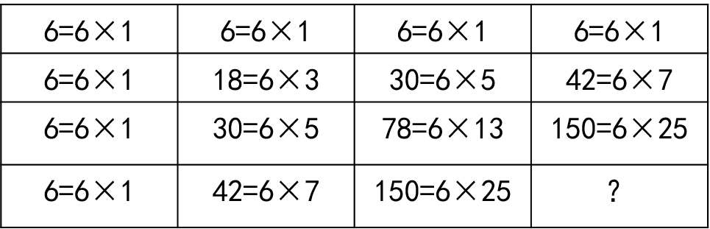
6为其中一个因式，观察另外因式：
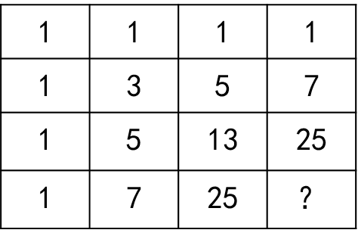
在任意一个田字格中，存在如下规律：右下＝左上＋右上＋左下，则所求78＋150＋150＝378。
因此本题选A。
【来源】 2020年上海公务员考试《行测》真题（A卷）第62题,2020年上海公务员考试《行测》真题（B卷）第65题

第63题
【知识点】 多重数列
【答案】 A
【解析】 本题为分组数列。
数列项数较多，考虑交叉数列，括号内逗号前后分别成新数列。逗号后面数列为2，4，8，16，数列是以2为公比的等比数列，下一项为32，对应A选项。逗号前数列为1，3，7，15，前后两项做差，新数列为2,4,8，是公比为2的等比数列，下一项为8×2=16，所求项为15+16=31。故最后一组数为（31，32）。
因此本题选A。
【来源】 2020年上海公务员考试《行测》真题（A卷）第63题

第64题
【知识点】 数图数列
【答案】 D
【解析】 本题为图形数列。
优先考虑每个图单独找规律。发现每幅图数字和为180，即3＋4＋173＝180；8＋6＋166＝180；9＋24＋147＝180，由于最后一幅图缺两个数据，不能判定“？”，则需要三幅图形整体看找规律。位于三角形顶角的数字为3，6，9，是公差为3的等差数列，因此下一个数据为12。左下角数字为4，8，24，两两做商得到2,3，下一项为4，则所求数据为24×4=96，因为每幅图中数字和为180，则所求数据为180-12-96=72。
因此本题选D。
【来源】 2020年上海公务员考试《行测》真题（A卷）第64题,2020年上海公务员考试《行测》真题（B卷）第63题

第65题
【知识点】 数图数列
【答案】 D
【解析】 本题为图形数列。
方法一：观察数列，相同位置数据变化没有规律，考虑基础运算，四个正方形内数据分别做和，1＋19＋4＋10＝34，23＋13＋2＋6＝44，16＋8＋27＋3＝54。每个正方形4个数据的和是公差为10的等差数列，最后一个正方形4个数据的和=54+10=64。所求数字=64－10－4－19＝31。因此本题选D。
方法二：观察数列，第一个正方形从左上角开始，逆时针依次变大，第二个正方形从左下角开始，逆时针依次变大，第三正方形从右下角开始，逆时针依次变大，所以考虑循环，逆时针依次变化1个位置，四幅图整体看，第一个正方形左上角1，逆时针变动一个位置，依次为2,3,4，是公差为1的等差数列。第一个正方形左下角4，逆时针变动一个位置，依次为6,8,10，是公差为2的等差数列。第一个正方形右下角10，逆时针变动一个位置，依次为13,16,19，是公差为3的等差数列。第一个正方形右上角19，逆时针变动一个位置，依次为23,27，是公差为4的等差数列。所求数字为27+4=31.因此本题选D。
【来源】 2020年上海公务员考试《行测》真题（A卷）第65题,2020年上海公务员考试《行测》真题（B卷）第64题

第66题
【知识点】 立体几何
【答案】 B
【解析】 本题为几何问题。
两点之间直线段最短，需要把圆锥侧面展开为扇形，再联结A、B两点即为最短距离，圆锥的底面半径=6，高为6√3，根据勾股定理可知母线长=√（6²+（6√3）²）=12，即展开后扇形的半径=12，根据弧长公式L=nπr/180°，可知L=nπ×12/180°，而展开后扇形的弧长=圆锥底面周长=2πr=2×π×6=12π；即nπ×12/180°=12π，解得n=180°，则扇形为半圆。如图所示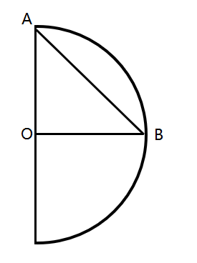
设底面圆心为O，可知△AOB为等腰直角三角形，OA=OB=12，则AB=12√2 。因此，本题选B。
【来源】 2020年上海公务员考试《行测》真题（A卷）第66题

第67题
【知识点】 不定方程(组)
【答案】 A
【解析】 本题为不定方程问题。
设运载A水果的车位x辆，运载B水果的车位y辆，运载C水果的车位z辆，根据题意可列式x+y+z=6……①，6x+5y+4z=32……②，②-①×4得2x+y=8，2x与8均为偶数，所以y为偶数，且0＜y≤4，y可取2,4。
当y=4时，x=2，此时没有车辆运输C水果，与题意不符，排除；
当y=2时，x=3，z=1，满足题意，即3辆车运载A水果，2辆车运载B水果，1辆车运载C水果，有1种安排方案。
因此，本题选A。
【来源】 2020年上海公务员考试《行测》真题（A卷）第67题

第68题
【知识点】 平面几何
【答案】 D
【解析】 本题为几何问题。
甲说：”剩下的两条边只要有一条边长，则三角形面积一定变大。”
若一个边长为2的正三角形，底为2，高为√3，面积,=1/2×2×√3=√3，将这个三角形变成腰长为2且顶角为120°的等腰三角形，其两条边边长不变，一条边边长增加，此时底为2√3，高为1，面积=1/2×2√3×1=√3，面积没有增加，故甲的说法错误。
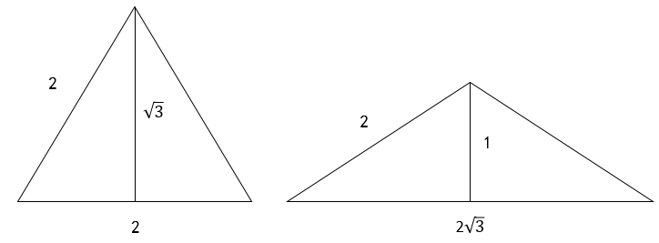
乙说;”必须要剩下的两条边同时变长，三角形的面积才一定变大”
将一个直角三角形其中两条边，拉长变成钝角三角形，即使两条边长度都增加，但底和高均保持不变，则面积保持不变，没有增加。
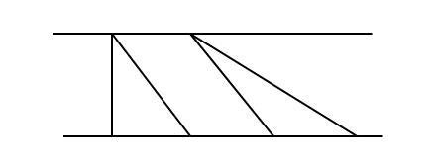
那么甲、乙二人的说法都是错误的。
因此本题选D。
【来源】 2020年上海公务员考试《行测》真题（A卷）第68题

第69题
【知识点】 立体几何
【答案】 D
【解析】 本题为几何问题。
如图所示：
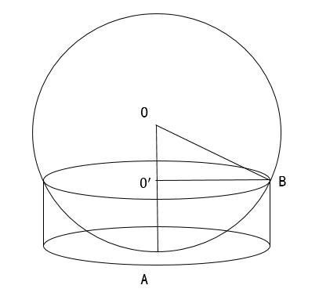
已知广场直径为200米，则0′B=100米，最深处50米，即0′A=50米。设球形半径为r，O0′=（r-50）米，△O0′B为直角三角形，根据勾股定理可列方程：（r－50）²＋100²＝r²，解得r＝125，那么球的直径为125×2＝250米。
因此本题选D。
【来源】 2020年上海公务员考试《行测》真题（A卷）第69题,2020年上海公务员考试《行测》真题（B卷）第70题

第70题
【知识点】 不定方程(组)
【答案】 C
【解析】 本题为不定方程问题。
设小型车辆有x辆，中型车辆有y辆，大型车辆有z辆。根据总共停了20辆车可列方程：x＋y＋z＝20......①；根据共收费153元可列方程：5x＋8y＋10z＝153......②，②-①×5，消x得：3y+5z＝53，
方法一：代入排除，代入A项，若z=8，解得y=13/3，不为整数，排除。代入B项，若z=9，解得y=8/3，不为整数，排除。代入C项，若z=10，解得y=1，符合题意。代入D项，若z=11，解得y为负数，排除。
方法二：尾数法，因为5z的尾数只能是0或5，则3y的尾数只能为3或8，则y只能取1、6、11、16、21、26....之类的数据，又因为3y＜53，所以y最大只能取到16，依次代入，当y=1时，z=10，x=9，符合题意，因此，本题选C。
【来源】 2020年上海公务员考试《行测》真题（A卷）第70题,2020年上海公务员考试《行测》真题（B卷）第66题

第71题
【知识点】 基本方程（组）
【答案】 C
【解析】 本题为基本方程问题。
方法一：因为“甲带的钱是另外三个人总和的一半”，可得总钱数是3的倍数；又因为“乙带的钱是另外三个人的三分之一”，可得总钱数是4的倍数，所以总钱数同时是3和4的倍数。结合选项，只有C符合题意。因此，本题选C。
方法二：因为“甲带的钱是另外三个人总和的一半”，可得甲的钱是总钱数的1/3；因为“乙带的钱是另外三个人的三分之一”，可得乙的钱是总钱数的1/4；因为“丙带的钱是另外三个人的四分之一”，可得丙的钱是总钱数的1/5。那么丁的钱数是总钱数的1-1/3-1/4-1/5=13/60，即91元，可知总钱数是91÷13/60=420元。因此，本题选C。
【来源】 2020年上海公务员考试《行测》真题（A卷）第71题,2020年上海公务员考试《行测》真题（B卷）第67题

第72题
【知识点】 独立事件概率
【答案】 C
【解析】 本题为概率问题。
【方法一】未来两天天气状况不同，分类讨论：
①第一天晴天、第二天非晴天，概率为50%×（1-80%）=10%
②第一天下雨、第二天非下雨，概率为20%×（1-10%）=18%
③第一天下雪、第二天非下雪，概率为30%×（1-10%）=27%
根据分类加法原理，未来两天天气状况不同的概率为10%+18%+27%=55%。
因此，本题选C。
【方法二】考虑反向思维，未来两天天气状况不同的概率=1-未来两天天气状况相同的概率。未来两天天气状况相同的概率分三类：
①两天每天都是晴天，概率是50%×80%=40%；
②两天都是下雨天，概率是20%×10%=2%；
③两天都是下雪天，概率是30%×10%=3%。
根据分类加法原理，那么两天的天气状况相同的概率是40%+2%+3%=45%。那么不相同的概率为1－45%=55%。
因此，本题选C。
【来源】 2020年上海公务员考试《行测》真题（A卷）第72题,2020年上海公务员考试《行测》真题（B卷）第74题

第73题
【知识点】 排列组合基本原理
【答案】 C
【解析】 本题为排列组合问题。
设两个不同的会场为甲、乙，根据6名学生被安排到两个不同的会场，且每个会场至少2人，进行分类讨论：
①每个会场都是3人，从6人中选择3人去甲会场，有C（6,3）=20种情况，剩余3人自动去乙会场。
②甲会场2人，乙会场4人，从6人中选择2人去甲会场，有C（6,2）=15种情况，剩余4个人自动去乙会场。
③甲会场4人，乙会场2人，从6人中选择4人去甲会场，有C（6,4）=15种情况，剩余2个人自动去乙会场。
根据分类加法原理，则安排方式种数为20+15+15＝50。
因此本题选C。
【来源】 2020年上海公务员考试《行测》真题（A卷）第73题

第74题
【知识点】 立体几何
【答案】 A
【解析】 本题为几何问题。
情况1：要求正面看、左侧面看、下面看都是3×3的正方形，则先在最下一层放置9个单位立方体，接下来满足正面和左侧面，最少的情况如图所示：
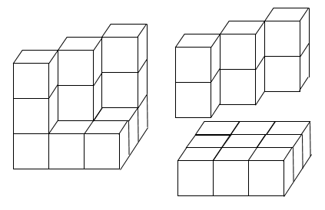
此时共有9+6=15个单位立方体，没有正确答案。
情况2：若只考虑空间位置，则最少的情况如图所示：
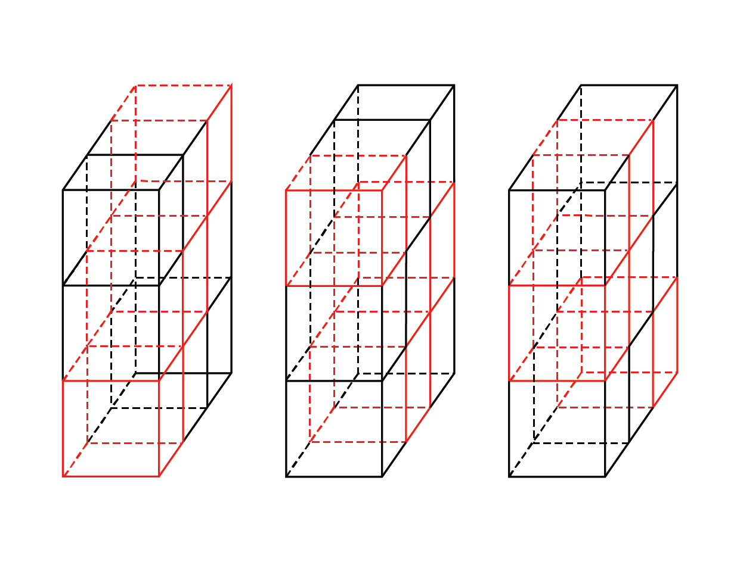
红色区域即小正方体的位置，当把3个长方体连在一起，满足从正面、左侧面、下面都是3×3的正方形，需要9块即可。没有正确答案。
（注意：题目问的至少，所以从所给选项中选择较少的情况，即17个，因此本题选A。）

【来源】 2020年上海公务员考试《行测》真题（A卷）第74题,2020年上海公务员考试《行测》真题（B卷）第72题

第75题
【知识点】 平面几何
【答案】 C
【解析】 本题为几何问题。
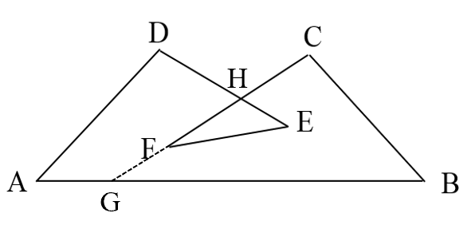
如图，延长CF与AB相交于点G，DE与CF的交点为H。根据一个外角等于与它不相邻的两个内角和，可知∠DHF为△HEF的外角，则∠DHF＝∠E＋∠F；∠CGA为△CGB的外角，则∠CGA＝∠B＋∠C；由于四边形ADHG的内角和为360°，即∠A＋∠D＋∠DHF＋∠CGA＝∠A＋∠D＋∠E＋∠F＋∠B＋∠C＝360°。
因此，本题选C。
【来源】 2020年上海公务员考试《行测》真题（A卷）第75题

第76题
【知识点】 增长量大小比较
【答案】 B
【解析】 本题为增长量大小比较问题。
定位表格材料可知深圳、广州、天津、武汉2016年末和2015年末的数据。
根据公式增长量=现期量-基期量可知，深圳的同比增量为1191-1138=53万人，广州为1404-1350=54万人，天津为1562-1547=15万人，武汉为1077-1061=16万人，故常住人口数量同比增量最大的为广州。
因此本题选B。
【计算方法】增长量=现期量-基期量

【来源】 2020年上海公务员考试《行测》真题（A卷）第76题

第77题
【知识点】 基础增长率
【答案】 D
【解析】 本题为基础增长率问题。
定位表格材料可知，10城市总计2017年末为14901万人，2012年末为13694万人。
根据公式增长率=(现期值-基期值)/基期值可知，10城市2017年末常住人口数量较2012年末约增长了(14901-13694)/13694≈12/137≈8.75%，接近8.8%。
因此本题选D。
【计算方法】增长率=(现期值-基期值)/基期值；12/137 直除首两位商87，可直接选D。

【来源】 2020年上海公务员考试《行测》真题（A卷）第77题

第78题
【知识点】 现期比重
【答案】 B
【解析】 本题为现期比重问题。
定位表格材料的注释可知，超大城市为常住人口超过1000万的城市。
表中超大城市较多，不好计算，故用“超大城市常住人口同比增量=十大城市总增量－非超大城市增量”计算。定位表格材料可知，非超大城市有杭州、长沙、郑州，代入数据，可知超大城市常住人口同比增量为（14079－13890）-（889-884）-（731-722）-（938-919）=189-19-9-5=156万人，全国人口同比增量为136782-136072=710万人，根据公式比重=部分/整体可知，所求比重为156÷710＞20%，即表中所列超大城市常住人口同比增量占全国人口同比增量的两成多。
因此本题选B。
【计算方法】增长量=现期量-基期量；比重=部分/整体；超大城市较多，用时太多不好计算，故用“超大城市增量=十大城市总增量－非超大城市增量”计算。

【来源】 2020年上海公务员考试《行测》真题（A卷）第78题

第79题
【知识点】 简单计算比较
【答案】 A
【解析】 本题为简单计算比较问题。
定位表格材料可知武汉、长沙、杭州、北京2012—2017年年末常住人口数量。
观察折线图可知，2013年末同比增长量约为10万人，根据公式增长量=现期量－基期量可知，四个城市2013年末的同比增长量分别为：10、7、4、46万人，仅A选项符合题意。
因此本题选A。
【计算方法】增长量=现期量-基期量

【来源】 2020年上海公务员考试《行测》真题（A卷）第79题

第80题
【知识点】 综合分析
【答案】 D
【解析】 本题为综合分析问题。
A选项，定位表格材料中“天津”所在行，根据公式年均增长量=(末期值-初期値)/时间间隔可知，2013—2017年天津常住人口年均增量为(1557-1472)/4=85/4≈21万人，而非30万人以上，错误；
B选项，定位表格材料可知2014、2015年全国人口，根据公式增长量=现期量-基期量可知，2015年末全国人口同比增量为137462-136782=680万人，2014年末全国人口同比增量为136782-136072=710万人，可见2015年末全国人口同比增量低于2014年水平，而非高于，错误；
C选项，定位表格材料可知2016、2017年末杭州常住人口，根据公式增长量=现期量-基期量可知， 2017年末杭州常住人口同比增量为947-919=28万人，要成为超大城市，需要增长1000-947=53万人，按照2017年的同比增量计算，28×2＞53万人，2年后（即2019年末）即可以成为超大城市，而非2020年内（3年），错误；
D选项，定位表格材料可知重庆与10城市常住人口，根据公式增长量=现期量-基期量可知， 2013年末重庆常住人口同比增量为2970-2945=25万人，2013年末10城市常住人口同比增量的平均值为(13890-13694)/10=196/10=19.6万人，即2013年末重庆常住人口同比增量（25万人）高于10城市常住人口同比增量的平均值（19.6万人），正确。
因此本题选D。
【计算方法】年均增长量=(末期值-初期値)/时间间隔；增长量=现期量-基期量
【知识点】A选项：年均增长量计算；B选项：增长量大小比较；C选项：现期量计算；D选项：现期平均数
【来源】 2020年上海公务员考试《行测》真题（A卷）第80题

第81题
【知识点】 直接读数比较
【答案】 D
【解析】 本题为直接读数比较问题。
定位表1可知， 2016—2019年我国工业大数据市场规模同比增速依次为20.2%、21.1%、22.3%、28.6%，可知2019年增速最快。
因此本题选D。
【计算方法】直接读数比较

【来源】 2020年上海公务员考试《行测》真题（A卷）第81题,2020年上海公务员考试《行测》真题（B卷）第81题

第82题
【知识点】 现期量计算
【答案】 B
【解析】 本题为现期量计算问题。
定位表1可知我国工业大数据市场规模，根据公式增长量=现期量－基期量可知，2021年我国工业大数据市场规模同比增量为256-192.6=63.4亿元，规模翻一番，即变为原来的2倍，则需要在256亿元的基础上再增长256亿元，那么需要256÷63.4≈4.04年，4年时间不够，即需要5年，即为2026年。
因此本题选B。
【计算方法】增长量=现期量－基期量；翻番为2^n,故翻一番时n=1

【来源】 2020年上海公务员考试《行测》真题（A卷）第82题,2020年上海公务员考试《行测》真题（B卷）第82题

第83题
【知识点】 现期比重加减
【答案】 B
【解析】 本题为现期比重加减问题。
定位表1可知，2018年我国工业大数据市场规模为114.2亿元，定位表2可知，2018年我国离散型、流程型制造业大数据市场规模占比分别为62.1%、17.9%。
根据公式部分量=整体量×比重可知，2018年，我国离散型制造业大数据市场规模约比流程型制造业大数据市场规模高114.2×（62.1%－17.9%）=114.2×44.2%，略大于44×1.1=48.4（亿元），仅B选项符合。
因此本题选B。
【计算方法】部分量=整体量×比重

【来源】 2020年上海公务员考试《行测》真题（A卷）第83题,2020年上海公务员考试《行测》真题（B卷）第83题

第84题
【知识点】 现期倍数
【答案】 C
【解析】 本题为现期倍数问题。
定位表2可知，2018年我国工业大数据销售额最高的5种产品结构中，销售额占比最高的类别是“设备故障诊断”，为29%，销售额占比最低的类别是“产品设计研发”，为8.9%。
根据公式部分量=整体量×比重可知，整体量一致时，可以用比重替代部分量，则2018年我国工业大数据销售额最高的5种产品结构中，销售额最高的类别销售额约是销售额最低类别的(29%)/(8.9%)倍，直除首位商3。
因此本题选C。
【计算方法】部分量=整体量×比重；(29%)/(8.9%)直除首位商3，可直接选C。

【来源】 2020年上海公务员考试《行测》真题（A卷）第84题,2020年上海公务员考试《行测》真题（B卷）第84题

第85题
【知识点】 综合分析
【答案】 A
【解析】 本题为综合分析问题。
A选项，定位表1可知2018年工业大数据市场规模为114.2亿元，定位表2可知2018年大型企业销售额所占比例为80%，根据公式部分量=整体量×比重可知，大型企业的销售额为114.2×80%>80亿元，正确；
B选项，定位表2可知，2018年我国工业大数据市场中，电力行业、采矿业销售额的占比分别为8.2%、3.3%。根据公式部分量=整体量×比重可知，整体量一致时，可以用比重替代部分量，8.2%＜3.3%×3，前者不足后者的三倍，即电力行业销售额不是采矿业的三倍多，错误；
C选项，定位表1可知，2017年我国工业大数据对应的同比增长率为21.1%，大数据总体市场规模的同比增长率为35.8%，根据两期比重的口诀“部分增长率高于整体，比重上升；反之，比重下降”可知，21.1%＜35.8%，比重下降，故2017年比重低于上年水平，而非高于，错误；
D选项，定位表1可知， 2019—2021年我国工业大数据市场规模为146.9+192.6+256≈147+193+256=596亿元，2016—2018年国工业大数据市场规模为77.1+93.4+114.2≈77+93+114=284亿元，倍数为596÷284≈2.1，不到2.5倍，错误。
因此本题选A。
【计算方法】部分量=整体量×比重；整体量一致时，可以用比重替代部分量；两期比重的口诀：部分增长率高于整体，比重上升，反之，比重下降；
【知识点】A选项：现期比重；B选项：现期倍数；C选项：两期比重比较；D选项：现期倍数

【来源】 2020年上海公务员考试《行测》真题（A卷）第85题,2020年上海公务员考试《行测》真题（B卷）第85题

第86题
【知识点】 简单计算
【答案】 D
【解析】 本题为简单计算问题。
定位表格材料可知，三种类型的外资企业进口额均高于各自的出口额，则整体的进口额＞出口额，排除A、B选项。其中，外商独资进口额（218.71亿元）－出口额（74.27亿元）＞100（亿元），则整体必大于100亿元。
因此本题选D。
【计算方法】简单计算

【来源】 2020年上海公务员考试《行测》真题（A卷）第86题,2020年上海公务员考试《行测》真题（B卷）第86题

第87题
【知识点】 两期比重大小比较
【答案】 A
【解析】 本题为两期比重大小比较问题。
根据公式两期比重差=A/U×(a%-u%)/(1+a%) 可知，当a%＞u% ，比重上升，反之比重下降，题目要求今年高于去年，则需要部分的增长率a＞整体的增长率u。定位表格材料可知，全国外商独资企业进口额增速为u=6.2%，京津沪的增长率a分别为5.1%、4.3%、0.5%，均小于6.2%，均不满足。
因此本题选A。
【计算方法】两期比重的口诀：部分增长率高于整体，比重上升；反之，比重下降。

【来源】 2020年上海公务员考试《行测》真题（A卷）第87题,2020年上海公务员考试《行测》真题（B卷）第87题

第88题
【知识点】 现期倍数
【答案】 B
【解析】 本题为现期倍数问题。
定位表格材料可知，2018年，京津两地中外合资企业出口额为187.71+764.43亿元，两地中外合作企业出口额为2.87+1.68亿元，则2018年京津两地中外合资企业出口额约是两地中外合作企业出口额的(187.71+764.43)/(2.87+1.68)≈950/4.6，直除首位商2。
因此本题选B。
【计算方法】950/4.6直除首位商2，可直接选B。

【来源】 2020年上海公务员考试《行测》真题（A卷）第88题,2020年上海公务员考试《行测》真题（B卷）第88题

第89题
【知识点】 增长量大小比较
【答案】 A
【解析】 本题为增长量大小比较问题。
已知现期量和增长率，比较增长量=现期值×增长率/(1+增长率)，且2018年各类企业进出口贸易总额的同比增量=出口额的同比增量+进口额的同比增量。
根据增长量大小比较口诀：大大则大，一大一小看乘积。以及混合增长率口诀：整体增长率介于部分增长率之间，且靠近基数较大的一边。上海中外合资进出口总额同比增速＜（－8.4%+2.5%）/2=－2.95%，中外合作进出口总额同比增速（－8.1%＜r＜－7.3%），则中外合资进出口总额同比增量与中外合作进出口总额同比增量均为负，而外商独资同比增量为正，正数＞负数，排除B、C选项。
很明显上海中外合资进出口总额远远＞中外合作进出口总额，则中外合资进出口总额减少量＞中外合作进出口总额，即中外合资进出口总额增长量＜中外合作进出口总额，排除D选项。
因此本题选A。
【计算方法】增长量=现期值×增长率/(1+增长率)；进口+出口=进出口；增长量大小比较口诀：大大则大，一大一小看乘积；混合增长率口诀：整体增长率介于部分增长率之间，且靠近基数较大的一边

【来源】 2020年上海公务员考试《行测》真题（A卷）第89题,2020年上海公务员考试《行测》真题（B卷）第89题

第90题
【知识点】 综合分析
【答案】 C
【解析】 本题为综合分析问题。
A选项，定位表格材料，进出口总额=进口额＋出口额，可得2018年全国各类型外资企业进出口总额约为647.38＋290.74＋18308.25＋17224.19＋49451.65＋43989.02≈650+290+18300+17200+49500+44000≈13万亿元，未超过15万亿元，错误；
B选项，定位表格材料，根据公式比重=部分/整体，进出口总额=进口额＋出口额可知，所求比重为(7372.57+11580.46)/(49451.65+43989.02)≈190/935＜1/4，可见2018年上海外商独资企业进出口总额占全国同类企业的比重不到25%，错误；
C选项，定位表格材料可知，若12月超过前11个月平均值，则12月＞（全年－12月）÷11，整理可得12×12月＞全年即可。则上海中外合资出口额情况为：123.63×12＞1415.02，可见2018上海中外合资企业出口额超过前11个月平均值，正确；
D选项，定位表格材料。根据公式基期量=现期量/(1+增长率)可知，2017年北京中外合作企业出口额为2.87/(1+124.6%)≈2.87/2.25，进口额为3.35/(1-12.8%)≈3.35/0.972，明显出口＜进口，错误。
因此本题选C。
【计算方法】进出口=进口+出口；比重=部分/整体；基期量=现期量/(1+增长率)
【知识点】A选项：简单计算；B选项：现期比重；C选项：现期平均数；D选项：基期量比较

【来源】 2020年上海公务员考试《行测》真题（A卷）第90题,2020年上海公务员考试《行测》真题（B卷）第90题

第91题
【知识点】 政治常识（其它）
【答案】 A
【解析】 本题考查政治常识。A项，符合，2019年10月31日中国共产党第十九届中央委员会第四次全体会议通过《中共中央关于坚持和完善中国特色社会主义制度推进国家治理体系和治理能力现代化若干重大问题的决定》（以下简称《决定》）。《决定》中提到：坚持和完善中国特色社会主义行政体制，构建职责明确、依法行政的政府治理体系。B项、C项、D项，不符合，根据《决定》第五点“坚持和完善中国特色社会主义行政体制，构建职责明确、依法行政的政府治理体系。”具体表述中提到：国家行政管理承担着按照党和国家决策部署推动经济社会发展、管理社会事务、服务人民群众的重大职责。必须坚持一切行政机关为人民服务、对人民负责、受人民监督，创新行政方式，提高行政效能，建设人民满意的服务型政府。优化政府组织结构。推进机构、职能、权限、程序、责任法定化，使政府机构设置更加科学、职能更加优化、权责更加协同。严格机构编制管理，统筹利用行政管理资源，节约行政成本。优化行政区划设置，提高中心城市和城市群综合承载和资源优化配置能力，实行扁平化管理，形成高效率组织体系。B项、C项、D项中的人民满意和结构合理均为具体化表述中的要求。因此本题选A。

【来源】 2020年上海公务员考试《行测》真题（A卷）第91题,2020年上海公务员考试《行测》真题（B卷）第91题

第92题
【知识点】 科技常识其它
【答案】 A
【解析】 本题考查科技常识。A项，符合，2019年8月1日，清华大学施路平团队近日发布研究成果——类脑计算芯片“天机芯”。该芯片是世界首款异构融合类脑芯片，也是世界上第一个既可支持脉冲神经网络又可支持人工神经网络的人工智能芯片。B项，不符合，“中国芯”是指由中国自主研发并生产制造的计算机处理芯片。实施“中国芯”工程，采用动态流水线结构，研发生产了一系列中国芯。通用芯片有：龙芯系列、威盛系列、神威系列、飞腾系列、申威系列；嵌入式芯片有：星光系列、北大众志系列、湖南中芯系列、万通系列、方舟系列、神州龙芯系列。C项，不符合，没有“中华芯”一说。D项，不符合，“麒麟芯”是华为公司研发的一款3G芯片，用于生产智能手机。因此本题选A。

【来源】 2020年上海公务员考试《行测》真题（A卷）第92题,2020年上海公务员考试《行测》真题（B卷）第95题

第93题
【知识点】 政治常识（其它）
【答案】 B
【解析】 本题考查政治常识。
把人民对美好生活的向往作为奋斗目标，从根本上回答了“为了谁”的问题，是立党为公、执政为民的生动体现，是共产党人始终坚守的政治灵魂和精神支柱。
因此本题选B。
【来源】 2020年上海公务员考试《行测》真题（A卷）第93题

第94题
【知识点】 政治常识（其它）
【答案】 B
【解析】 本题考查政治常识。①正确，中国外交政策的宗旨是维护世界和平，促进共同发展。”我国在维护自身利益的同时，尊重其他国家正当的国家利益，维护各国人民的共同利益。中方愿同各方一道，共同维护自由贸易和多边贸易体制，坚定维护世界各国的共同利益。②错误，习近平在题为《抓住世界经济转型机遇谋求亚太更大发展》演讲中称，“坚持多边主义，谋求共商共建共享，建立紧密伙伴关系，构建人类命运共同体，是新形势下全球经济治理的必然趋势。”坚持多边主义，并不意味着主导全球多边治理。③正确，党十七届五中全会报告顺应时代要求，明确提出：“不管国际风云如何变幻，我们始终不渝地奉行独立自主的和平外交政策。”改革开放以来，中国国家实力不断提升，为参与全球治理奠定坚实基，中国一直在向世界展现大国担当。④正确，在十九大报告中，习近平总书记明确指出，中国特色大国外交就是要推动构建新型国际关系，推动构建人类命运共同体。中国特色大国外交就是要同世界所有国家和平共处、合作共赢，共同构建人类命运共同体。因此本题选B。

【来源】 2020年上海公务员考试《行测》真题（A卷）第94题,2020年上海公务员考试《行测》真题（B卷）第94题

第95题
【知识点】 政治常识（其它）
【答案】 C
【解析】 本题考查政治常识。2019年4月26日，习近平总书记在第二届“一带一路”国际合作高峰论坛开幕式上发表《齐心开创共建“一带一路”美好未来》的主旨演讲，他提到：我们要坚持开放、绿色、廉洁的理念，不搞封闭排他的小圈子，把绿色作为底色，推动绿色基础设施建设、绿色投资、绿色金融，保护好我们赖以生存的共同家园，坚持一切合作都在阳光下运作，共同以零容忍态度打击腐败。并发起了《廉洁丝绸之路北京倡议》，愿同各方共建风清气正的丝绸之路。因此本题选C。

【来源】 2020年上海公务员考试《行测》真题（A卷）第95题,2020年上海公务员考试《行测》真题（B卷）第97题

第96题
【知识点】 政治常识（其它）
【答案】 A
【解析】 本题考查政治常识。A项，符合，马克思主义哲学认为：尊重客观规律和发挥主观能动性之间的关系是辩证统一的。人可以在认识和把握规律的基础上，根据规律发生作用的条件和形式利用规律，改造客观世界，造福于人类。题干中“港珠澳大桥路线呈“S”型曲线，切合了水流走向。从结构力学的角度来看，弯度明显更稳定，设计“S”型曲线，能让水流通过引导减少对桥梁造成的伤害。把桥梁修成弯曲的形状是为了避开这些起伏的地形，保障桥梁的稳定和安全”体现出人类发挥主观能动性认识客观规律并在人类实践活动体现出来。B项，不符合，题干中只体现出人类认识并利用客观规律，没有改变规律起作用的具体方式。C项，不符合，人的意识能够创造出自然界所没有的客观事物说法不准确，应该是人能够有意识地创造出自然界所没有的客观事物。意识本身不能创造事物，需要通过实践活动来创造。D项，不符合，人能够通过想象将观念中的对象变成现实的东西说法错误。想象不能创造事物，要将观念中的对象变成现实的东西必须通过人类实践活动。因此本题选A。
【来源】 2020年上海公务员考试《行测》真题（A卷）第96题

第97题
【知识点】 政治常识（其它）
【答案】 D
【解析】 本题考查时政常识。2019年8月，国务院印发《中国（上海）自由贸易试验区临港新片区总体方案》，《方案》明确，新片区参照经济特区管理。要建立以投资贸易自由化为核心的制度体系。在适用自由贸易试验区各项开放创新措施的基础上，支持新片区以投资自由、贸易自由、资金自由、运输自由、人员从业自由等为重点，推进投资贸易自由化便利化。要建立全面风险管理制度。以风险防控为底线，以分类监管、协同监管、智能监管为基础，全面提升风险防范水平和安全监管水平。要建设具有国际市场竞争力的开放型产业体系。发挥开放型制度体系优势，推动统筹国际业务、跨境金融服务、前沿科技研发、跨境服务贸易等功能集聚，强化开放型经济集聚功能。加快存量企业转型升级，整体提升区域产业能级。因此本题选D。

【来源】 2020年上海公务员考试《行测》真题（A卷）第97题,2020年上海公务员考试《行测》真题（B卷）第99题

第98题
【知识点】 政治常识（其它）
【答案】 C
【解析】 本题考查政治常识。A项，不符合，中国特色社会主义本质要求是全面依法治国。全面推进依法治国是实现国家治理体系和治理能力现代化的必然要求，事关我们党执政兴国，事关人民幸福安康，事关党和国家长治久安。B项，不符合，习近平总书记指出：“改革开放是决定当代中国命运的关键一招，也是决定实现‘两个一百年’奋斗目标、实现中华民族伟大复兴的关键一招。”改革开放已成为当代中国最鲜明的特色、当代中国共产党人最鲜明的品格。C项，符合，《习近平新时代中国特色社会主义思想学习纲要》中指出：“改革开放只有进行时，没有完成时。新时代坚持和发展中国特色社会主义，根本动力仍然是全面深化改革。在前进道路上，要进一步解放思想、进一步解放和发展社会生产力、进一步解放和增强社会活力，在更高起点、更高层次、更高目标上推进全面深化改革，将改革开放进行到底。”题目中，将各项改革任务的着力点放在加强系统集成、协同高效上来，巩固和深化各项改革成果，进而推动各方面制度更加成熟更加定型，说明全面深化改革依然是新时代坚持和发展中国特色社会主义的根本动力。D项，不符合，从全面建成小康社会到基本实现现代化、再到全面建成社会主义现代化强国。改革开放之后，我们党对我国社会主义现代化建设作出战略安排，曾先后提出“三步走”战略目标和“两个一百年”奋斗目标，到本世纪中叶实现第二个百年奋斗目标，即基本实现现代化。顺应党和国家事业发生历史性变革的新形势新要求，党的十九大报告对全面建成社会主义现代化强国作出了“两步走”“两个十五年”的新的战略谋划。第一步，从现在到2020年，是全面建成小康社会决胜期，要全面建成得到人民认可、经得起历史检验的小康社会，实现第一个百年奋斗目标。因此本题选C。

【来源】 2020年上海公务员考试《行测》真题（A卷）第98题

第99题
【知识点】 政治常识（其它）
【答案】 C
【解析】
本题考查政治常识。A项，不符合，“维护重大公共利益”是规范重大行政决策程序的具体内容。B项，不符合，会议指出，发展要高质量，立法也要高质量。要积极推进重点领域立法，深入推进科学立法、民主立法、依法立法，提高立法质量和效率，不断完善以宪法为核心的中国特色社会主义法律体系，推动形成比较完善的党内法规制度体系。C项，符合，2019年2月25日，习近平在主持召开中央全面依法治国委员会第二次会议时强调，规范重大行政决策程序，是依法治国的迫切需要。要把党的领导贯穿于重大行政决策全过程和各方面，履行决策法定程序，增强公众参与实效，提高专家论证质量，坚持合法性审查，防控决策风险。要坚持以人民为中心，坚持从实际出发，坚持尽力而为、量力而行，以规范的程序、科学的决策维护重大公共利益、维护人民合法权益，促进社会公平正义，不断增强人民群众获得感、幸福感、安全感。D项，不符合，“促进社会公平正义”是规范重大行政决策程序要达到的目标。因此本题选C。

【来源】 2020年上海公务员考试《行测》真题（A卷）第99题

第100题
【知识点】 行政法
【答案】 D
【解析】 本题考查法律常识。行政事实行为指的是行政主体基于职权实施的不能产生、变更或者消灭行政法律关系的行为。行政行为是指行政机关行使行政权力，对特定的公民、法人和其他组织作出的有关其权利义务的单方行为。A项，错误，市场监督管理局查封、扣押物品或者没收非法所得等是具体行政行为，但市场监督管理局对收缴的假冒伪劣产品的销毁是行政事实行为。B项，错误，城管局雇用外部人员修理设备，便和外部人员之间建立了承揽合同，双方是民事法律关系，城管局具有民事主体资格，未使用其行政职权，不属于行政行为。C项，错误，交警在路口安装交通标志是为了保障出行安全的职责行为，没有行政相对人，也没有权利义务的产生，不属于行政行为。D项正确，行政许可是指行政机关根据公民、法人或者其他组织的申请，经依法审查准予其从事特定活动的行为。《行政许可法》第十二条规定：“下列事项可以设定行政许可：……（五）企业或者其他组织的设立等，需要确定主体资格的事项；（六）法律、行政法规规定可以设定行政许可的其他事项。”财政局审批会计师事务所的设立是行政许可行为。因此本题选D。
【来源】 2020年上海公务员考试《行测》真题（A卷）第100题,2020年上海公务员考试《行测》真题（B卷）第101题

第101题
【知识点】 刑法
【答案】 B
【解析】 本题考查法律常识。我国刑罚分为主刑和附加刑。《中华人民共和国刑法》第33条规定：主刑的种类如下：（一）管制；（二）拘役；（三）有期徒刑；（四）无期徒刑；（五）死刑。《中华人民共和国刑法》第34条规定：附加刑的种类如下：（一）罚金；（二）剥夺政治权利；（三）没收财产。附加刑也可以独立适用。A项，不符合，《中华人民共和国刑法》第37条规定：因利用职业便利实施犯罪，或者实施违背职业要求的特定义务的犯罪被判处刑罚的，人民法院可以根据犯罪情况和预防再犯罪的需要，禁止其自刑罚执行完毕之日或者假释之日起从事相关职业，期限为三年至五年。被禁止从事相关职业的人违反人民法院依照前款规定作出的决定的，由公安机关依法给予处罚；情节严重的，依照本法第三百一十三条的规定定罪处罚。其他法律、行政法规对其从事相关职业另有禁止或者限制性规定的，从其规定。所以，也就明确了“从业禁止”措施既不是一个新的刑种，也不属于刑罚之列，而是非刑罚的法律后果，其主要目的在于防止犯罪分子再次利用其职业和职务之便进行犯罪。B项，符合。C项:，不符合，训诫是中国公安机关和法院对某些违法犯罪分子所作的批评教育，具体表现在：人民法院对犯罪情节轻微不需要判刑的人，以口头的方式对其当庭公开进行谴责的教育方法；在民事案件中应当承担民事责任的人，妨害民事诉讼的诉讼参与人或其他人，由法院予以训诫；不满十四岁违反治安管理的人，由公安机关予以训诫。D项，不符合，《中华人民共和国行政处罚法》（2017年修正）第8条规定：行政处罚的种类:（一）警告；（二）罚款；（三）没收违法所得、没收非法财物；（四）责令停产停业；（五）暂扣或者吊销许可证、暂扣或者吊销执照；（六）行政拘留；（七）法律、行政法规规定的其他行政处罚。所以，罚款是行政处罚的种类。因此本题选B。

【来源】 2020年上海公务员考试《行测》真题（A卷）第101题,2020年上海公务员考试《行测》真题（B卷）第103题

第102题
【知识点】 宪法
【答案】 B
【解析】 本题考查法律常识。根据《中华人民共和国宪法》（2018年修正）第十四条规定：国家通过提高劳动者的积极性和技术水平，推广先进的科学技术，完善经济管理体制和企业经营管理制度，实行各种形式的社会主义责任制，改进劳动组织，以不断提高劳动生产率和经济效益，发展社会生产力。 国家厉行节约，反对浪费。 国家合理安排积累和消费，兼顾国家、集体和个人的利益，在发展生产的基础上，逐步改善人民的物质生活和文化生活。 国家建立健全同经济发展水平相适应的社会保障制度。因此本题选B。
【来源】 2020年上海公务员考试《行测》真题（A卷）第102题

第103题
【知识点】 其他法
【答案】 C
【解析】 本题考查法律常识。A项，正确，《中华人民共和国公务员法（2018修订）》第三十四条规定：新录用的公务员试用期为一年。试用期满合格的，予以任职；不合格的，取消录用。B项，正确，《中华人民共和国公务员法（2018修订）》第二十六条规定：下列人员不得录用为公务员：（一）因犯罪受过刑事处罚的；（二）被开除中国共产党党籍的；（三）被开除公职的；（四）被依法列为失信联合惩戒对象的；（五）有法律规定不得录用为公务员的其他情形的。C项，错误，《中华人民共和国公务员法（2018修订）》第二十四条规定：中央机关及其直属机构公务员的录用，由中央公务员主管部门负责组织。地方各级机关公务员的录用，由省级公务员主管部门负责组织，必要时省级公务员主管部门可以授权设区的市级公务员主管部门组织。D项，正确，《中华人民共和国公务员法（2018修订）》第七条规定：录用公务员，应当在规定的编制限额内，并有相应的职位空缺。因此本题选C。
【来源】 2020年上海公务员考试《行测》真题（A卷）第103题,2020年上海公务员考试《行测》真题（B卷）第100题

第104题
【知识点】 管理学常识
【答案】 B
【解析】 本题考查管理常识。A项，不符合，医院只可能是事业单位或者企业组织，不属于政府部门。B项，符合，公共政策诉求是指某个社会问题已引起社会公众和社会团体的普遍关注，他们向政府部门提出政策诉求，要求采取措施加以解决这样一种政策议程。提出的对象必须是政府部门。C项，不符合，老板是个人，不属于政府部门。D项，不符合，传媒只可能是企业组织或者事业单位，不属于政府部门。因此本题选B。

【来源】 2020年上海公务员考试《行测》真题（A卷）第104题,2020年上海公务员考试《行测》真题（B卷）第106题

第105题
【知识点】 管理学常识
【答案】 C
【解析】 本题考查管理常识。行政协调是指调整行政系统内各机构之间、人员之间、行政运行各环节之间的关系，以及行政系统与行政环境之间的关系，以提高行政效能，实现行政目标的行为。解决政府与社会不适应，政府内部部门职权不清、职权冲突、事权与人事的冲突，关键不在于政府与公众间的平衡。A项，正确，行政协调的主要作用在于解决各部门之间和人员之间所发生的磨擦、矛盾和冲突，保证决策目标的实现。具体作用表现在可以使各行政部门和行政人员在工作上密切配合、和谐一致，避免内耗和互相冲突。可以促进各行政部门合理配置和有效利用人力、物力、财力和时间等行政资源，精简和优化办事程序和环节，提高行政效率。有助于各行政部门和行政人员树立整体观念和全局观念，有利于公共行政管理活动的有序进行。行政协调有助于将分散的力量集中起来，从而产生整体的“合力”。行政协调就是行政管理过程中的协调。B项，正确，行政协调是行政执行的一个阶段，其目标是让行政系统内各机构之间、人员之间、行政运行各环节之间达到异中求同的效果。C项，错误，根据定义说法不够准确。D项，正确，行政协调关键在政府各方面关系的平衡，行政协调与行政公关通过双向传播与沟通，达到政府与公众间的平衡，具有高度一致性。因此，在实际操作中，二者无论是在原则还是方法上往往有融合交叉之处。因此本题选C。

【来源】 2020年上海公务员考试《行测》真题（A卷）第105题,2020年上海公务员考试《行测》真题（B卷）第107题

第106题
【知识点】 管理学常识
【答案】 D
【解析】 本题考查管理常识。A项，不符合，社会监督是指由各社会组织和团体及公民作为监督主体对行政机关及其活动实施的广泛监督活动。B项，不符合，政党监督是指政党组织对行政机关及其活动实施的监察与督导。C项，不符合，司法机关监督是指司法机关作为监督主体对行政机关及其活动实施的强制性监督活动。D项，符合，权力机关监督是指国家立法机关对行政机关及其活动实施的监督，是有法律效力的最高层次的异体监督。因此本题选D。

【来源】 2020年上海公务员考试《行测》真题（A卷）第106题,2020年上海公务员考试《行测》真题（B卷）第104题

第107题
【知识点】 管理学常识
【答案】 B
【解析】 本题考查管理常识。“从群众中来，到群众中去”的群众路线工作方法就是要深入群众，认真调查研究，把群众的愿望、要求和斗争经验集中起来，加以分析、综合和提高，使之系统化，从而作出工作决定，提出国家的政策、任务和规划。当工作决定形成之后，又回到群众中去作宣传解释，贯彻执行，化为群众的意见，使群众坚持下去，见之于行动，并在群众行动中检验这些意见是否正确。A项，不符合，思想政治教育方法，是通过对人们进行确定的、有目的的、系统的感化与劝导，使受教育者在身心上养成教育者所希望的思想和品质的行政方法。B项，符合，参与管理方法是通过由下级行政主体或行政客体参加管理和决策来提高人们的积极性和管理效率的一种行政方法，可以激励人们更好地为完成行政目标而努力。由此可见，这与“从群众中来，到群众中去”的群众路线的工作方法有相似之处。C项，不符合，行为激励方法，是通过有计划地设置一定的条件和情景，激发人们的行为动机，使之产生某种特定的行为反应。D项，不符合，行政责任方法，是用行政体制中职权划分的机制将组织中的目标与人事中的职位有机地结合起来，从而使行政工作中的职、权、责、利诸要素一致起来。因此本题选B。

【来源】 2020年上海公务员考试《行测》真题（A卷）第107题

第108题
【知识点】 物理常识
【答案】 D
【解析】 本题考查物理常识。
A项，正确，透光率指镜片的投射光量和入射光量的比值。透光率越高，镜片越清晰。在可见光区，树脂镜片透光率与玻璃相似。
B项，正确，树脂镜片的抗冲击力一般是8～10kg/cm²，是玻璃的若干倍，具有不易破碎，安全耐用的特点。
C项，正确，一般树脂镜片的密度是0.83～1.5，而光学玻璃2.27～5.95。树脂镜片因分子链间的间隙，单位体积内的分子数量少，因此树脂镜片质地轻，是玻璃镜片的1/3～1/2。
D项，错误，树脂镜片就是用树脂为原材料化学合成并经加工打磨形成的镜片。树脂镜片的缺点在于表面耐磨性、抗化学腐蚀能力比玻璃差，表面易划伤。
因此本题选D。
【来源】 2020年上海公务员考试《行测》真题（A卷）第108题

第109题
【知识点】 物理常识
【答案】 D
【解析】 本题考查科学常识。石油液化气在罐中贮存，本身不产生热。其温度升高主要是因为吸收来自环境中通过热辐射传递的热量。温度越高压力越大。为了避免温度升得过高，而将表面漆成银白色，增强其反射热辐射能力，减少吸收的热量。正常运行中的电力变压器，会有极少部分电能转化为内能，导致其温度升高。为了保持良好的工作环境，应尽可能地使其散热降温。将其漆成颜色很深的灰黑色，有利于将热量通过热辐射的方式传递到环境中，从而避免自身温度升得过高。A项、B项、C项不符合，D项，正确。因此本题选D。

【来源】 2020年上海公务员考试《行测》真题（A卷）第109题,2020年上海公务员考试《行测》真题（B卷）第111题

第110题
【知识点】 物理常识
【答案】 A
【解析】 本题考查科学常识。A项，正确，氢位于元素周期表之首，在已知的所有气体中，氢气的导热性最好，比大多数气体的导热系数高出10倍，因此在能源工业中氢是极好的传热载体。B项，不符合，氧气为无色无味气体，其熔点为-218.4℃，沸点为-183℃。难溶于水，在空气中氧气约占21%。常温下不是很活泼，与许多物质都不易产生作用。C项，不符合，氮气，通常状况下是一种无色无味的气体，而且一般氮气比空气密度小。氮气的化学性质不活泼，常温下很难跟其他物质发生反应，所以常被用来制作防腐剂。D项，不符合，氦气，在常温下，它是一种极轻的无色、无臭、无味的单原子气体。它是所有气体中最难液化的，是唯一不能在标准大气压下固化的物质。因此本题选A。

【来源】 2020年上海公务员考试《行测》真题（A卷）第110题,2020年上海公务员考试《行测》真题（B卷）第109题,2022年辽宁省辽阳市事业单位招聘考试《职业能力倾向测验》第12题

第111题
【知识点】 科技常识其它
【答案】 A
【解析】 本题考查科技常识。A项，符合，突破音障指的就是人们在实践中发现，在飞行速度达到音速的十分之九，即马赫数Ma=0.9空中时速约950公里时，局部气流的速度可能就达到音速，产生局部激波，从而使气动阻力剧增。当物体速度增加到与音速相同时，声波开始在物体前面堆积。如果这个物体有足够的加速度，便能突破这个不稳定的声波屏障，冲到声音的前面去，也就是冲破音障。突破音障重要的是技术因素，不是一味的提高发动机推力，而在于通过改变飞机外形刺破音障，这就要求机翼必须薄得多，关键因素是宽高比，即机翼厚度与翼弦的比率。设计师们想出的办法之一，是将机翼做成三角形，前缘的后掠角较大，翼根很长，从机头到机尾同机身相接（如幻影-2000）。另一个办法，把超音速机翼做得又薄又短。B项，不符合，又薄又长，不利于突破音障，反而容易折损。C项，不符合，又厚又短阻力较大，不利于突破音障。D项，不符合，又厚又长，阻力最大，不利于突破音障。因此本题选A。
【来源】 2020年上海公务员考试《行测》真题（A卷）第111题

第112题
【知识点】 人文常识（其它）
【答案】 A
【解析】 本题考查人文常识。
“贤契”是书法落款常用的称谓，是长辈对子侄辈或先生对门生弟子的爱称。“笑存”是客套词或敬词，因此此幅书法作品应该是老师送学生的。
A项，符合。B项、C项、D项不符合。
因此本题选A。
【来源】 2020年上海公务员考试《行测》真题（A卷）第112题,2020年上海公务员考试《行测》真题（B卷）第113题

第113题
【知识点】 中国古代史
【答案】 B
【解析】
本题考查历史常识。A项，不符合，长平之战，是战国时期秦国率军在赵国的长平（今山西省晋城高平市西北）一带同赵国军队发生的战争。赵军最终战败，秦国获胜进占长平，共杀赵军约45万。此战是秦、赵两国之间的战略决战。赵国经此一战元气大伤，加速了秦国统一中国的进程，长平之战是战国历史的最后转折，至此秦国的统一只是时间问题（见战国历史分期），是中国古代军事史上最早、规模最大、最彻底的大型歼灭战。B项，符合，巨鹿之战，是秦末大起义中，项羽率领数万楚军（后期各诸侯义军也参战），同秦名将章邯、王离所率四十万秦军主力在巨鹿（今河北平乡）进行的一场重大决战性战役，也是中国历史上著名的以少胜多的战役之一。项羽破釜沉舟，以大无畏精神在各诸侯军畏缩不进时率先猛攻秦军，带动诸侯义军一起最终全歼王离军，并于八个月后迫使另二十万章邯秦军投降。从此项羽确立了在各路义军中的领导地位。经此一战，秦朝主力尽丧，名存实亡。C项，不符合，官渡之战，是东汉末年“三大战役”之一，也是中国历史上著名的以弱胜强的战役之一。公元199年，袁绍挑选精兵十万，企图南下进攻许都，官渡之战序幕由此拉开，最终以曹操的全面胜利而告结束。D项，不符合，淝水之战，发生于公元383年，是东晋十六国时期北方的统一政权前秦向南方东晋发起的侵略吞并的一系列战役中的决定性战役，前秦出兵伐晋，于淝水（现今安徽省寿县的东南方）交战，最终东晋仅以八万军力大胜八十余万前秦军。淝水之战是中国历史上著名的以少胜多的战例。拥有绝对优势的前秦败给了东晋，国家也因此衰败灭亡，北方各民族纷纷脱离了前秦的统治，分裂为后秦和后燕为主的几个政权。而东晋则趁此北伐，把边界线推进到了黄河，并且此后数十年间东晋再无外族侵略。因此本题选B。

【来源】 2020年上海公务员考试《行测》真题（A卷）第113题

第114题
【知识点】 政治常识（其它）
【答案】 B
【解析】
本题考查哲学常识。荀子的话描述的是只听、只见、只知是不够的，必须要有行动，要实践，而且通过实践获取的知识并需要最终用于指导实践，这体现了实践对认识的决定作用。A项，不符合，物质决定意识,意识是物质的反映。意识对物质具有能动作用,正确的意识会促进客观事物的发展,错误的意识会阻碍客观事物的发展。比如说：日有所思,夜有所梦。B项，符合。C项，不符合，感性认识和理性认识互相依存。理性认识依赖于感性认识，感性认识有待于发展到理性认识。D项，不符合，辩证唯物主义在肯定物质是运动的同时，也承认静止的存在，动中有静，静中有动；运动是无条件的、绝对的，静止是有条件的、相对的。这就是运动和静止的辩证关系。比如:坐地日行八万里，巡天遥看一千河。因此本题选B。

【来源】 2020年上海公务员考试《行测》真题（A卷）第114题

第115题
【知识点】 政治常识（其它）
【答案】 D
【解析】 本题考查政治常识。A项，不符合，1935年9月16日，陕甘支队抵达甘肃南部的天险关隘腊子口。国民党军鲁大昌部3个团据险阻击红军前进。当天，红军正面强攻，未能突破国民党军防御阵地。17日，红军两个连翻越悬崖陡壁，穿插国民党军侧背，一举将守敌击溃。B项，不符合，漳州战役发生于1932年4月3日，中华苏维埃共和国临时中央政府主席毛泽东征战福建龙岩、漳州，是国共内战中中共第三次反围剿战争后的一次战役。C项，不符合，飞夺泸定桥发生于1935年5月29日，是中国工农红军长征中的一场重要战役。中央红军部队在四川省中西部强渡大渡河成功，沿大渡河东岸北上，主力由安顺场沿大渡河右岸北上，红四团官兵在天下大雨的情况下，在崎岖陡峭的山路上跑步前进，终于在5月29日凌晨6时许按时到达泸定桥西岸。第2连连长和22名突击队员沿着枪林弹雨和火墙密布的铁索踩着铁链夺下桥头，并与东岸部队合围占领了泸定桥。D项，符合，题干诗句是毛泽东于1935年创作的《忆秦娥·娄山关》。此词上阕写景，下阕抒情，从内到外勾勒出一幅雄浑壮阔的冬夜行军图，描画了红军长征中征战贵州娄山关的紧张激烈场景，表现了作者面对失利和困难从容不迫的气度和博大胸怀。因此本题选D。

【来源】 2020年上海公务员考试《行测》真题（A卷）第115题,2020年上海公务员考试《行测》真题（B卷）第115题

二、不定项题
第1题
【知识点】 政治常识（其它）
【答案】 D
【解析】 本题考查政治常识。A项，不符合，道路自信即坚持中国特色社会主义道路。中国特色社会主义道路，坚持以经济建设为中心，坚持四项基本原则，坚持改革开放；统筹推进经济、政治、文化、社会、生态文明“五位一体”总体布局，协调推进全面建成小康社会、全面深化改革、全面依法治国、全面从严治党“四个全面”战略布局；不断解放和发展社会生产力，逐步实现全体人民共同富裕、促进人的全面发展。中国特色社会主义道路是实现社会主义现代化、创造人民美好生活的必由之路，是实现中华民族伟大复兴的必由之路。B项，不符合，制度自信即坚持中国特色社会主义制度。习近平总书记曾指出，中国特色社会主义制度是当代中国发展进步的根本制度保障，是具有鲜明中国特色、明显制度优势、强大自我完善能力的先进制度。C项，不符合，理论自信即坚持中国特色社会主义理论体系。中国特色社会主义理论体系是指导党和人民实现中华民族伟大复兴的正确理论，是立于时代前沿、与时俱进的科学理论。D项，符合。2016年5月17日，习近平在全国哲学社会科学工作座谈会上指出，坚定中国特色社会主义道路自信、理论自信、制度自信，说到底是要坚定文化自信，文化自信是更基本、更深沉、更持久的力量。因此本题选D。

【来源】 2020年上海公务员考试《行测》真题（A卷）第116题,2020年上海公务员考试《行测》真题（B卷）第116题

第2题
【知识点】 政治常识（其它）
【答案】 C
【解析】
本题考查政治常识。A项，不符合，邓小平同志在1987年党的十三大上提出了党在社会主义初级阶段的基本路线，主要内容是“以经济建设为中心，坚持四项基本原则，坚持改革开放，自力更生，艰苦创业，把我国建设成为富强、民主、文明的社会主义现代化国家。”经济建设是全党全国工作的中心，经济建设是基本路线的核心和主体。B项，不符合，毛泽东同志在1949年10月1日在天安门城楼宣布中华人民共和国成立，新中国的成立标志着新民主主义革命的伟大胜利。邓小平同志在1978年12月十一届三中全会上提出了伟大的改革开放。C项，符合，习近平总书记在十九大报告中指出：实现伟大梦想，必须推进伟大事业。中国特色社会主义是改革开放以来党的全部理论和实践的主题，是党和人民历尽千辛万苦、付出巨大代价取得的根本成就。D项，不符合，邓小平同志在1992年南方谈话时提出要建立社会主义市场经济体制，党的十四大正式提出建立社会主义市场经济体制的目标。习近平总书记在党的十九大报告中指出：要加快完善社会主义市场经济体制。经济体制改革必须以完善产权制度和要素市场化配置为重点，实现产权有效激励、要素自由流动、价格反应灵活、竞争公平有序、企业优胜劣汰。因此本题选C。

【来源】 2020年上海公务员考试《行测》真题（A卷）第117题,2020年上海公务员考试《行测》真题（B卷）第117题

第3题
【知识点】 政治常识（其它）
【答案】 ABCD
【解析】 本题考查政治常识。A项，正确，习近平总书记在党的十九大报告中指出，必须坚持以人民为中心的发展思想。所以开展这次主题教育，要为民服务解难题。重点是教育引导广大党员干部坚守人民立场，树立以人民为中心的发展理念，增进同人民群众的感情，自觉同人民想在一起、干在一起，着力解决群众的操心事、烦心事，以为民谋利、为民尽责的实际成效取信于民。B项，正确，党的十九届四中全会通过的《中共中央关于坚持和完善中国特色社会主义制度、推进国家治理体系和治理能力现代化若干重大问题的决定》在部署“坚持和完善党的领导制度体系，提高党科学执政、民主执政、依法执政水平”工作时，第一条即提出“建立不忘初心、牢记使命的制度”，这是确保党在新时代新征程始终充满生机和旺盛活力的战略之举、长远之计。C项，正确，习近平总书记在党的十九大报告中指出，在全党开展“不忘初心、牢记使命”主题教育，用党的创新理论武装头脑，推动全党更加自觉地为实现新时代党的历史使命不懈奋斗。因此，开展“不忘初心、牢记使命”主题教育，就是进一步保持党的先进性，提高党的执政能力、巩固党的执政地位；就是进一步保持党的纯洁性，持续推动全面从严治党，严肃党内政治生活，净化党内政治生态；就是进一步保持党的战斗性，在决胜全面建成小康社会的战斗中、在推动经济社会全面发展的新使命中，勇往直前、奋发有为。D项，正确，习近平总书记在党的十九大报告中提出，党的政治建设是党的根本性建设，决定党的建设方向和效果。旗帜鲜明讲政治，是马克思主义政党一以贯之的要求，是共产党人不忘初心、牢记使命的根本保证。因此本题选ABCD。
【来源】 2020年上海公务员考试《行测》真题（A卷）第118题,2020年上海公务员考试《行测》真题（B卷）第118题

第4题
【知识点】 政治常识（其它）
【答案】 AC
【解析】 本题考查政治常识。根据材料可知，十九大围绕新时代实现中华民族伟大复兴的历史使命，提出分两步到21世纪中叶建成社会主义现代化强国的战略安排。因此，建设社会主义现代化强国，实现中华民族伟大复兴，是中华民族的最高利益和根本利益。我们党领导中国人民进行的一切奋斗，归根到底都是为了实现这一伟大目标。A项、C项正确。B项，不符合，1975年1月，在第四届全国人民代表大会第一次会议上，周恩来遵照毛泽东的指示，在《政府工作报告》中重申了在第三届全国人民代表大会第一次会议《政府工作报告》中提出的分两步走、全面实现四个现代化的战略。D项，不符合，从“一五”时期开始到1976年的20多年的这一时期最大的建设成就，是基本建立了独立的、比较完整的工业体系和国民经济体系，解决了工业化中“从无到有”的问题。因此本题选AC。

【来源】 2020年上海公务员考试《行测》真题（A卷）第119题,2020年上海公务员考试《行测》真题（B卷）第119题

第5题
【知识点】 政治常识（其它）
【答案】 BD
【解析】 本题考查政治常识。1964年12月21日，周恩来在第三届全国人民代表大会第一次会议上宣布，调整国民经济的任务已经基本完成。他代表中共中央提出，“在不太长的历史时期内，把我国建设成为一个具有现代农业、现代工业、现代国防和现代科学技术的社会主义强国”。B项、D项符合。A项，不符合，交通运输业是国民经济结构中的先行和基础产业，现代交通运输业是由铁路、公路、水路、航空和管道五种主要运输方式组成的。C项，不符合，现代教育是伴随着现代社会的形成而出现的人类历史上一种崭新的教育形式，也是人类社会和教育发展到一定历史阶段的产物。它是迄今为止教育发展的最高阶段，也是人类教育发展的一个十分重要的阶段。中国的现代教育起始于十九世纪下半叶，从十九世纪六十年代开始，一批具有早期维新思想的知识分子便在粤著书立说，主张效法西方的先进技术和制度，提倡通过改良和变法，实现国家富强，并促成了学习西方知识的风气。因此本题选BD。

【来源】 2020年上海公务员考试《行测》真题（A卷）第120题,2020年上海公务员考试《行测》真题（B卷）第120题

第6题
【知识点】 政治常识（其它）
【答案】 ABD
【解析】
本题考查政治常识。改革开放之后，中国政府的经济建设目标十分明确，这就是1987年10月党的十三大提出的中国经济建设分三步走的总体战略部署：第一步目标，1981年到1990年实现国民生产总值比1980年翻一番，解决人民的温饱问题，这在二十世纪八十年代末已基本实现；第二步目标，1991年到二十世纪末国民生产总值再增长一倍，人民生活达到小康水平；第三步目标，到二十一世纪中叶人民生活比较富裕，基本实现现代化，人均国民生产总值达到中等发达国家水平，人民过上比较富裕的生活。A项、B项、D项符合。C项，不符合，全面建成小康社会是在党的十八大首次正式提出的。全面建成小康社会是重大战略目标，居于引领地位。全面建成小康社会是我们党确定的第一个百年奋斗目标，是实现中华民族伟大复兴的关键一步。习近平同志指出：“到2020年实现这个目标，我们国家的发展水平就会迈上一个大台阶，我们所有奋斗都要聚焦于这个目标。”必须始终坚持以经济建设为中心，如期建成经济建设、政治建设、文化建设、社会建设、生态文明建设全面发展的小康社会，为实现第二个百年奋斗目标、实现中华民族伟大复兴的中国梦奠定更加坚实的基础。故全面建成小康社会不属于我们党提出社会主义现代化建设“三步走”战略目标。因此本题选ABD。

【来源】 2020年上海公务员考试《行测》真题（A卷）第121题,2020年上海公务员考试《行测》真题（B卷）第121题

第7题
【知识点】 政治常识（其它）
【答案】 A
【解析】 本题考查政治常识。A项，符合。《习近平新时代中国特色社会主义思想学习纲要⑥》一文中习近平总书记指出：“实现社会主义现代化和中华民族伟大复兴是坚持和发展中国特色社会主义的总任务，要在全面建成小康社会的基础上，分两步走全面建成社会主义现代化强国。他强调，“现代化的本质是人的现代化”。B项，不符合，我国国民经济现代化，包括农业、工业、服务业、科学技术和国防的现代化。C项，不符合，《习近平新时代中国特色社会主义思想学习纲要⑥》一文中习近平总书记指出：“我们要建设的现代化是人与自然和谐共生的现代化”。但这并不是现代化的本质。D项，不符合，《习近平新时代中国特色社会主义思想学习纲要⑥》一文中习近平总书记指出：“要“推进国家治理体系和治理能力现代化”。但这不是现代化的本质。因此本题选A。

【来源】 2020年上海公务员考试《行测》真题（A卷）第122题,2020年上海公务员考试《行测》真题（B卷）第122题

第8题
【知识点】 管理学常识
【答案】 ABC
【解析】 本题考查管理常识。明代的考绩分“考满”与“考察”两种。“考满”是指对每个官员在任职年限中的政绩所进行的考核。“考察”则是对官员是否有不称职或过失行为进行审查和处理的一种考绩方法。它与考满相辅而行。秦代对官吏的考核分“小课”和“大课”，由主考者定出每个官吏的考绩等第，作为奖惩升降的依据。元代又规定由御史台及其下属机构对各级官吏进行“廉访”考察。元太祖时，诏于各道置肃政廉访司，每道设官八员，除肃政廉访使二人留司以总制一道外，余六人分临所部以察访其功过优劣。绩效在古代政府管理中的目的是考察官员的执政结果，选拔和激励有担当、政绩卓著的官员，淘汰贪官庸官。A项、B项、C项符合。D项，不符合。因此本题选ABC。

【来源】 2020年上海公务员考试《行测》真题（A卷）第123题

第9题
【知识点】 政治常识（其它）
【答案】 BD
【解析】 本题考查政治常识。全面实施绩效管理的“全面”体现为四点，一是政府层级和流程的全覆盖，从中央、省、市、县、乡等五级政府层级做到绩效管理的实质性开展，二是管理对象和财政资金的全覆盖，包括一般公共预算、政府性基金预算、国有资本经营预算和社会保险基金预算等四本账，三是政府管理目标的全覆盖，四是管理流程的全覆盖，要求在绩效目标编制、绩效审核、监督评价、结果应用全过程，建立健全绩效评价指标体系，加速推进绩效评价项目库、指标体系等建设，同时更加关注政府产出和结果。根据材料“全面绩效管理是全覆盖公共部门、公共资金的管理”B选项管理流程全覆盖，D项内容是管理对象和公共资金全覆盖，B项、D项符合。A项，不符合，村委会并非政府部门，而是基层自治组织，所以并非全面绩效管理的主体。C项，不符合，民营企业并非公共部门，全面绩效管理中管理对象是公共部门。因此本题选BD。

【来源】 2020年上海公务员考试《行测》真题（A卷）第124题

第10题
【知识点】 管理学常识
【答案】 ACD
【解析】 本题考查管理常识。全面实施绩效管理，是一种全新的政府运行形态，需要树立结果导向的政府绩效管理观，要将经济、效率、效益、公平等绩效管理理念贯穿于国家治理全过程，确保政府的高质量产出符合“以人民为中心”理念，强化和提升人民获得感。材料中绩效考核是全面的体现整体性；“绩效管理属于科学管理”体现科学性原则；评价结果信息公开体现公开性原则。A项，符合，根据材料中的提出十九大报告中提到全面实施绩效管理，包括绩效目标、绩效预选、绩效拨款、绩效评价。B项，不符合，公益性主要体现就是非盈利性，材料中重点强调全面实施绩效管理是服务政府的体现，材料中并未体现，C项，符合，根据材料中“绩效管理属于科学管理，科学性是其根本属性”体现科学性原则。D项，符合，绩效管理结果要按照《信息公开条例》要求公开。因此本题选ACD。
【来源】 2020年上海公务员考试《行测》真题（A卷）第125题

第11题
【知识点】 管理学常识
【答案】 ABCD
【解析】
本题考查管理常识。全面实施预算绩效管理是推进国家治理体系和治理能力现代化的内在要求，是深化财税体制改革、建立现代财政制度的重要内容，是优化财政资源配置、提升公共服务质量的关键举措，是推动党中央、国务院重大方针政策落地见效的重要保障。习近平全面实施绩效管理是推进政府治理现代化的必然要求，对提高政府工作效能，实现资源优化配置具有十分重要的意义。全面实施绩效管理可以在管理全过程中进行绩效评价。A项、B项、C项、D项均符合，因此本题选ABCD。

【来源】 2020年上海公务员考试《行测》真题（A卷）第126题

第12题
【知识点】 其他法
【答案】 A
【解析】 本题考查法律常识。A项，符合，《中华人民共和国宪法》第57条规定：“中华人民共和国全国人民代表大会是最高国家权力机关。它的常设机关是全国人民代表大会常务委员会。” B项，不符合，全国人大行使最高立法权。C项，不符合，《中华人民共和国宪法》第85条规定：中华人民共和国国务院，即中央人民政府，是最高国家权力机关的执行机关，是最高国家行政机关。D项，不符合，《中华人民共和国宪法》第57条规定：中华人民共和国全国人民代表大会是最高国家权力机关。因此本题选A。

【来源】 2020年上海公务员考试《行测》真题（A卷）第127题,2020年上海公务员考试《行测》真题（B卷）第127题

第13题
【知识点】 其他法
【答案】 D
【解析】 本题考查法律常识。A项，不符合，《中华人民共和国土地管理法》于1986年6月25日经第六届全国人民代表大会常务委员会第十六次会议审议通过，2019年8月26日，十三届全国人大常委会第十二次会议表决通过了关于修改《中华人民共和国土地管理法》的决定。《中华人民共和国土地管理法》由全国人大常委会制定。B项，不符合，《中华人民共和国森林法》于1984年9月20日经第六届全国人民代表大会常务委员会第七次会议通过。《中华人民共和国森林法》由全国人大常委会制定。C项，不符合，截止2019年11月，第十三届全国人大常委会第十四次会议对《中华人民共和国社区矫正法（草案二次审议稿）》进行了审议。《中华人民共和国社区矫正法》由全国人大常委会制定。D项，正确，根据《中华人民共和国宪法》第62条规定，全国人民代表大会行使下列职权：（三）制定和修改刑事、民事、国家机构的和其他的基本法律；《中华人民共和国民法典》由全国人大制定。因此本题选D。

【来源】 2020年上海公务员考试《行测》真题（A卷）第128题,2020年上海公务员考试《行测》真题（B卷）第128题

第14题
【知识点】 其他法
【答案】 B
【解析】 本题考查法律常识。A项，不符合，人民代表大会制度是中国人民民主专政的政权组织形式，是中国的根本政治制度。B项，符合，根据《中华人民共和国宪法》第1条第1款规定：我国是人民民主专政的社会主义国家，人民是国家的主人，国家的一切权力属于人民。公开向社会征求意见体现了国家尊重人民主权的原则。C项，不符合，社会主义法制是社会主义民主的前提和基础，要想实现民主就必须以完善法制为基础。D项，不符合，社会主义法制是社会主义民主的保障，是实现社会主义民主的法治化、制度化，并严格依法进行国家管理的一种方式。因此本题选B。

【来源】 2020年上海公务员考试《行测》真题（A卷）第129题,2020年上海公务员考试《行测》真题（B卷）第129题

第15题
【知识点】 其他法
【答案】 A
【解析】 本题考查法律常识。A项，符合，全国人大常委会行使国家立法权，向社会公开征求意见,征求社会大众的意见，让社会公众广泛参与，我国社会主义民主是维护人民根本利益的最广泛、最真实、最管用的民主，最广泛就是要让全体人民都能参与，正是体现了我国民主的广泛性。B项，不符合，选举权和被选举权是公民基本的民主权利，行使这个权利是公民参与管理国家和管理社会的基础和标志。C项，不符合，巩固基层政权，完善基层民主制度，保障人民的知情权、参与权、表达权和监督权，与题干无关。D项，不符合，我国人民依法直接行使民主权利的重要方式是基层民主自治,在城乡社区治理、基层公共事务和公益事业中实行群众自我管理、自我服务、自我教育、自我监督。因此本题选A。

【来源】 2020年上海公务员考试《行测》真题（A卷）第130题,2020年上海公务员考试《行测》真题（B卷）第130题

